BỘ CÔNG THƯƠNG

**TRƯỜNG ĐẠI HỌC CÔNG NGHIỆP THỰC PHẨM TP. HCM**

**KHOA CÔNG NGHỆ THÔNG TIN**

---------------------------



**ĐỒ ÁN MÔN HỌC**

**LẬP TRÌNH WINDOWS NÂNG CAO**

***Đề tài***

**XÂY DỰNG PHẦN MỀM QUẢN LÝ LINH KIỆN MÁY TÍNH**

**SINH VIÊN THỰC HIỆN**

1. 2001160189 Khâu Tấn Đạt 07DHTH5

2. 2001160286 Lê Vũ Linh 07DHTH4

**GVHD: Ths Bùi Công Danh**

TP. HỒ CHÍ MINH, tháng 12 năm 2019

BỘ CÔNG THƯƠNG

**TRƯỜNG ĐẠI HỌC CÔNG NGHIỆP THỰC PHẨM TP. HCM**

**KHOA CÔNG NGHỆ THÔNG TIN**

---------------------------



**ĐỒ ÁN MÔN HỌC**

**LẬP TRÌNH WINDOWS NÂNG CAO**

***Đề tài***

**XÂY DỰNG PHẦN MỀM QUẢN LÝ LINH KIỆN MÁY TÍNH**

**SINH VIÊN THỰC HIỆN**

1. 2001160189 Khâu Tấn Đạt 07DHTH5

2. 2001160286 Lê Vũ Linh 07DHTH4

**GVHD: Ths Bùi Công Danh**

TP. HỒ CHÍ MINH, tháng 12 năm 2019

**LỜI CẢM ƠN**

Trong thời gian làm đồ án, chúng em đã nhận được nhiều sự giúp đỡ, đóng góp ý kiến và chỉ bảo nhiệt tình của thầy cô và bạn bè. Chúng em xin gửi lời cảm ơn chân thành đến Th.s Bùi Công Danh, giảng viên khoa Công Nghệ Thông Tin - Trường ĐHCN Thực Phẩm TP.HCM người đã tận tình hướng dẫn, chỉ bảo chúng em trong suốt quá trình làm đồ án.

Chúng em cũng xin chân thành cảm ơn các thầy cô giáo trong trường DHCN Thực Phẩm nói chung, các thầy cô trong Khoa Công Nghệ Thông Tin nói riêng đã dạy dỗ cho chúng em kiến thức cần thiết để hoàn thành đồ án này, giúp chúng em có được cơ sở lý thuyết vững vàng và tạo điều kiện giúp đỡ chúng em trong suốt quá trình học tập.

Cuối cùng, chúng em xin chân thành cảm ơn gia đình và bạn bè, đã luôn tạo điều kiện, quan tâm, giúp đỡ, động viên chúng em trong suốt quá trình học tập và hoàn thành đồ án.

MỤC LỤC

DANH MỤC HÌNH ẢNH v

DANH MỤC BẢNG BIỂU vii

DANH MỤC CHỮ VIẾT TẮT viii

CHƯƠNG 1. MỞ ĐẦU 1

1.1. LỜI NÓI ĐẦU 1

1.2. GIỚI THIỆU ĐỀ TÀI 1

1.3. PHẠM VI ĐỒ ÁN 1

1.4. MỤC TIÊU VÀ SỰ CẦN THIẾT CỦA ĐỀ TÀI 2

1.5. CÁC MÔ-ĐUN QUAN TRỌNG CỦA ĐỀ TÀI 2

CHƯƠNG 2. PHÂN TÍCH ĐỀ TÀI 3

2.1. YÊU CẦU HỆ THỐNG 3

2.2. YÊU CẦU CHỨC NĂNG 3

2.3. CÁC QUY TRÌNH NGHIỆP VỤ CẦN GIẢI QUYẾT 5

CHƯƠNG 3. PHÂN TÍCH HỆ THỐNG 6

3.1. MÔ HÌNH PHÂN CẤP CHỨC NĂNG (BFD) 6

3.2. MÔ HÌNH QUY TRÌNH NGHIỆP VỤ (BPM) 6

3.2.1. Mô hình BPM cho quy trình nhập linh kiện 6

3.2.2. Mô hình BPM cho quy trình bán hàng 7

3.3. MÔ HÌNH LUỒNG DỮ LIỆU 8

3.3.1. DFD mức ngữ cảnh 8

3.3.2. DFD phân rã cấp 1 (mức đỉnh) 9

3.3.3. DFD phân rã cấp 2 (mức dưới đỉnh) 9

CHƯƠNG 4. THIẾT KẾ HỆ THỐNG 11

4.1. MÔ HÌNH USECASE 11

4.2. MÔ HÌNH THỰC THỂ KẾT HỢP (ERD) 12

4.3. MÔ TẢ THỰC THỂ 13

4.4. XÁC ĐỊNH THỰC THỂ 21

4.5. MÔ HÌNH QUAN HỆ 22

4.5.1. Mô hình dữ liệu vật lý (PDM) 22

4.5.2. Lượt đồ diagram trên hệ thống cơ sở dữ liệu SQL Server 22

4.6. RÀNG BUỘC TOÀN VẸN 23

CHƯƠNG 5. THIẾT KẾ VÀ XÂY DỰNG PHẦN MỀM 27

KẾT LUẬN 42

TÀI LIỆU THAM KHẢO 43

DANH MỤC HÌNH ẢNH

Hình 3.1 Mô hình BFD phân cấp chức năng quản lý linh kiện 6

Hình 3.2 Mô hình BPM cho quy trình nhập linh kiện 7

Hình 3.3 Mô hình BPM cho quy trình bán hàng 8

Hình 3.4 Mô hình DFD mức ngữ cảnh 8

Hình 3.5 Mô hình DFD phân rã cấp 1 9

Hình 3.6 Mô hình DFD phân rã cấp 2 chức năng quản lý bán hàng 9

Hình 3.7 Mô hình DFD phân rã cấp 2 chức năng quản lý nhập kho 10

Hình 3.8 Mô hình DFD phân rã cấp 2 chức năng báo cáo thống kê 10

Hình 4.1 Mô hình usecase cho quản lý bán hàng linh kiện máy tính 11

Hình 4.2 Mô hình thực thể kết hợp quản lý bán hàng linh kiện máy tính 12

Hình 4.3 Mô hình dữ liệu vật lý cho quản lý quản lý linh kiện máy tính 22

Hình 4.4 Lượt đồ diagram trên hệ thống cơ sở dữ liệu SQL Server 22

Hình 5.1 Giao diện đăng nhập của hệ thống 27

Hình 5.2 Màn hình chính của hệ thống 28

Hình 5.3 Giao diện hồ sơ cá nhân 28

Hình 5.4 Giao diện cập nhật mật khẩu mới 29

Hình 5.5 Giao diện nhóm quyền 29

Hình 5.6 Giao diện quản lý tài khoản người dùng 30

Hình 5.7 Giao diện phân quyền màn hình 30

Hình 5.8 Giao diện thêm người dùng vào nhóm người dùng 31

Hình 5.9 Giao diện thông tin khách hàng 32

Hình 5.10 Giao diện thông tin nhân viên 32

Hình 5.11 Giao diện thông tin nhà cung cấp 33

Hình 5.12 Giao diện thông tin hàng hóa 33

Hình 5.13 Giao diện sửa loại linh kiện 33

Hình 5.14 Giao diện cập nhật tham số định mức 34

Hình 5.15 Giao diện mua linh kiện từ nhà cung cấp 34

Hình 5.16 Giao diện nhập kho 35

Hình 5.17 Giao diện xuất kho 35

Hình 5.18 Giao diện cập nhật giá nhập 36

Hình 5.19 Giao diện bán hàng 36

Hình 5.20 Giao diện in hóa đơn cho khách hàng 37

Hình 5.21 Hóa đơn bán hàng 37

Hình 5.22 Giao diện thống kê nhập hàng 38

Hình 5.23 Giao diện thống kê bán hàng 38

Hình 5.24 Giao diện báo cáo doanh thu theo tháng 39

Hình 5.25 Giao diện báo cáo doanh thu theo năm 39

Hình 5.26 Giao diện Postman 40

Hình 5.27 Hình ảnh mã vạch của sản phẩm 19FQC31488 40

Hình 5.28 Giao diện quét mã sản phẩm trên android 41

**DANH MỤC BẢNG BIỂU**

**Bảng 2.1:** Nghiệp vụ chính của hệ thống 4

**Bảng 3.1:** Linh kiện (LINHKIEN) 13

**Bảng 3.2:** Loại linh kiện (LOAI_LK) 13

**Bảng 3.3:** Giá linh kiện (GIA_LK) 14

**Bảng 3.4:** Nhà cung cấp (NHACUNGCAP) 14

**Bảng 3.5:** Phiếu nhập (PHIEUNHAP) 14

**Bảng 3.6:** Chi tiết phiếu nhập (CT_PHIEUNHAP) 15

**Bảng 3.7:** Hóa đơn mua hàng (HOADON_MUAHANG) 15

**Bảng 3.8:** Chi tiết hóa đơn mua (CT_HOADONMUA) 15

**Bảng 3.9:** Nhân viên (NHANVIEN) 16

**Bảng 3.10:** Hóa đơn bán hàng (HOADON_BANHANG) 16

**Bảng 3.11:** Chi tiết hóa đơn bán (CT_HOADONBAN) 17

**Bảng 3.12:** Bằng cấp (BANGCAP) 17

**Bảng 3.13:** Khách hàng (KHACHHANG) 17

**Bảng 3.14:** Phiếu xuất (PHIEUXUAT) 18

**Bảng 3.15:** Chi tiết phiếu xuất (CT_PHIEUXUAT) 18

**Bảng 3.16:** Người dùng (NGUOIDUNG) 19

**Bảng 3.17:** Người dùng nhóm người dùng (ND_NND) 19

**Bảng 3.18:** Nhóm người dùng (NHOMNGUOIDUNG) 19

**Bảng 3.19:** Phân quyền (PHANQUYEN) 19

**Bảng 3.20:** Màn hình (MANHINH) 20

**Bảng 3.21:** Tham số (THAMSO) 20

**DANH MỤC CHỮ VIẾT TẮT**

**Viết tắt Tiếng anh Tiếng việt**

BPM Business Process Model Mô hình luân chuyển

BFD Business Function Diagram Mô hình phân cấp chức năng

ERD Entity Relationship Diagram Mô hình thực thể kết hợp

DFD Data Flow Diagram Mô hình dòng dữ liệu

PDM Physical Data Model Mô hình dữ liệu vật lý

1. **MỞ ĐẦU**
   1. **LỜI NÓI ĐẦU**

Cho đến ngày nay, đặc biệt với sự phát triển của công nghệ thông tin, việc quản lý sẽ trở nên dễ dàng hơn. Công nghệ thông tin sẽ giúp rất nhiều trong việc quản lý thông tin, truy cập thông tin nhanh chóng để giúp tiết kiệm thời gian, chi phí và nâng cao hiệu quả quản lý.

Công tác quản lý mau bán hàng của các doanh nghiệp cửa hàng luôn là một công việc hết sức là quan trọng và có những đòi hỏi ngày càng cao về độ chính xác, nhanh chóng,… Chính vì vậy, các phương pháp quản lý truyền thông bằng thủ công đã không còn tích hợp với các yêu cầu của xã hội, quản lý bằng thủ công sẽ hao tốn nhiều thời gian, nhân lực, dễ sai xót dẫn đến quản lý không hiệu quả.

Thay vào đó, việc sử dụng các chương trình phần mềm quản lý ngày càng trở nên phổ biến và thể hiện được nhiều ưu điểm. Vì thế nhóm chúng em chọn đề tài quản lý mua bán hàng. Qua đó, nhân viên có thể thực hiện các nghiệp vụ của mình một cách dễ dàng, nhanh chóng và chính xác khi sử dụng phần mềm quản lý này.

* 1. **GIỚI THIỆU ĐỀ TÀI**
* Tên đề tài: Quản lý mua bán hàng linh kiện máy tính.
* Ngôn ngữ thực hiện: C# mô hình đa tầng kết hợp đa nền tảng.
* Hệ quản trị cơ sở dữ liệu: SQL server 2012.
* Đa nền tảng: Web API 2 .NET Core 2.1, Android
* Ý tưởng: Xây dựng chương trình quản lý mua bán hàng linh kiện máy tính, giúp nhân viên và quản lý của cửa hàng quản lý tốt hơn trong việc mua bán hàng hóa.
  1. **PHẠM VI ĐỒ ÁN**
* Phục vụ các yêu cầu về quản lý bán hàng.
* Xây dựng các tiện ích cho việc quản lý của nhân viên để quản lý khách hàng cũng như là hàng hóa, kho hàng, hóa đơn bán.
* Có thể ứng dụng trên website nhằm thống kê doanh thu hoặc trên thiết bị di động để quản lý hàng hóa.
  1. **MỤC TIÊU VÀ SỰ CẦN THIẾT CỦA ĐỀ TÀI**
* **Mục tiêu**
* Hướng đến việc quản lý cửa hàng linh kiện máy tính một cách có tổ chức, hiện đại và hiệu quả hơn.
* Tránh được việc nhầm lẫn, sai sót do nguyên nhân chủ quan, khách quan của con người. phần mềm được lập trình tự động sẽ kiểm tra được những sự trùng lập, nhầm lẫn so với việc làm thủ công bằng giấy tờ.
* Tạo được ứng dụng hỗ trợ người sử dụng trong việc quản lý các mặt hàng, con người, doanh số mà nếu thực hiện bình thường sẽ tốn rất nhiều thời gian và ít hiệu quả.
* Tăng hiệu quả làm việc nhóm, liên kết với các thành viên trong bộ phận hoặc trong doanh nghiệp
* Lập báo cáo kết quả công việc cụ thể và chi tiết nhất.
* Quan trọng nhất là hướng đến việc giúp đỡ người sử dụng phần mềm.
* **Sự cần thiết**
* Sự phát triển của công nghệ 4.0, việc quản lý được tự động hóa nhiều hơn việc ghi chép hằng ngày.
* Đề tài hướng đến việc giúp đỡ con người trong việc vận hành quản lý bán hàng (ở đây là linh kiện máy tính) một cách đơn giản.
  1. **CÁC MÔ-ĐUN QUAN TRỌNG CỦA ĐỀ TÀI**
* Module quản lý thông tin linh kiện
* Module xử lý mua bán sản phẩm linh kiện
* Module quản lý khách hàng
* Module quản lý nhân viên
* Module quản lý tài khoản, phân quyền
* Module quản lý kho hàng
* Module quản lý hóa đơn (thông tin bảo hành)
* Module thống kê doanh thu

1. **PHÂN TÍCH ĐỀ TÀI**
   1. **YÊU CẦU HỆ THỐNG**

Hệ thống Quản lý bán hàng linh kiện máy tính là hệ thống lưu trữ, cập nhật, chỉnh sửa thông tin sản phẩm, nhà cung cấp, nhân viên, đơn đặt hàng; quản lý việc bán hàng của nhân viên; báo cáo doanh thu, lịch sử bán hàng một cách nhanh chóng tạo sự thuận lợi tối đa cho người sử dụng. Để đảm bảo thì hệ thống cần phải đáp ứng các yêu cầu sau:

* Hệ điều hành Windows.
* Ram 1 GB trở lên.
* Ổ cứng: trống ít nhất 100MB.
* Ngôn ngữ lập trình C#.
* Hoạt động trên .NET Framework 4.5 trở lên.
* Hệ quản trị CSDL: Microsoft SQL 2008 trở lên.
* Kích thước CSDL đủ lớn để lưu trữ khi sử dụng.

Ngoài những điều kiện trên phần mềm hệ thống cần đáp ứng được các yêu cầu sau:

* Đăng nhập/Đăng xuất.
* Lưu trữ thông tin khách hàng.
* Lưu trữ thông tin nhân viên.
* Tính toán liên quan từ hóa đơn mua bán linh kiện.
* Lưu trữ danh sách sản phẩm linh kiện.
* Lưu trữ phiếu nhập/xuất linh kiện.
* Lưu trữ hóa đơn mua/bán.
* Thống kê doanh số.
  1. **YÊU CẦU CHỨC NĂNG**
* Chức năng bán hàng
* Chức năng quản lý khách hàng.
* Chức năng quản lý nhân viên.
* Chức năng quản lý tài khoản.
* Chức năng quản lý xuất nhập kho.
* Chức năng thống kê doanh thu.
* Phân quyền sử dụng chức năng.
* Thay đổi quy định, % giá bán.

**Bảng 2.1:** Nghiệp vụ chính của hệ thống

|  |  |  |  |  |
| --- | --- | --- | --- | --- |
| **STT** | **Nghiệp vụ** | **Người sử dụng** | **Phần Mềm** | **Ghi chú** |
| 1 | Lập hồ sơ nhân viên | Cung cấp thông tin nhân viên | Kiểm tra quy định & ghi nhận | Cho phép thêm, xóa, sửa |
| 2 | Lập hồ sơ khách hàng | Cung cấp thông tin khách hàng | Kiểm tra quy định & ghi nhận | Cho phép thêm, xóa, sửa |
| 3 | Lập hồ sơ nhà cung cấp | Cung cấp thông tin nhà cung cấp | Kiểm tra quy định & ghi nhận | Cho phép thêm, xóa, sửa |
| 4 | Lập phiếu nhập sản phẩm | Cung cấp thông tin sản phẩm, nhà cung cấp, số lượng, nhân viên, ngày lập phiếu | Kiểm tra quy định & ghi nhận | Cho phép thêm, xóa, sửa |
| 5 | Lập phiếu xuất sản phẩm | Cung cấp thông tin sản phẩm, khách hàng, số lượng, nhân viên, ngày lập phiếu | Kiểm tra quy định & ghi nhận | Cho phép thêm, xóa, sửa |
| 6 | Lập hóa đơn mua hàng | Cung cấp thông tin sản phẩm, nhà cung cấp, nhân viên, ngày lập hóa đơn, số lượng, số tiền thanh toán | Kiểm tra quy định & ghi nhận | Cho phép thêm, xóa, sửa |
| 7 | Lập hóa đơn bán hàng | Cung cấp thông tin khách hàng, nhân viên, ngày lập hóa đơn, số tiền thanh toán | Kiểm tra quy định & ghi nhận | Cho phép thêm, xóa, sửa |
| 8 | Danh sách sản phẩm |  | Thể hiện thông tin liên quan | Cho phép thêm, xóa, sửa |
| 9 | Lập báo cáo tháng | Cung cấp thông tin cần báo cáo | Thể hiện thông tin liên quan |  |

* 1. **CÁC QUY TRÌNH NGHIỆP VỤ CẦN GIẢI QUYẾT**
* Khi lập hóa đơn bán hàng cho khách phải kiểm tra số lượng tồn của linh kiên cần bán có đủ cung cấp cho khách hàng không(số lượng tồn > số lượng bán).
* Khi hóa đơn bán hàng được lập sẽ được đưa vào danh sách với tình trạng chưa duyệt. Nhân viên kho sẽ kiểm tra và lấy đúng linh kiện theo tên linh kiện, số lượng… của từng hóa đơn trong danh sách và đưa về cho nhân viên bán hàng. Như vậy, hóa đơn bán hàng đó được xem là đã duyệt.
* Về quản lý kho, nếu như trong kho hết hàng nhân viên kho sẽ báo cáo cho giám đốc để duyệt và tiến hành đặt hàng từ nhà cung cấp.
* Khi nhà cung cấp giao hàng nhân viên kho sẽ nhận được hóa đơn mua hàng từ nhà cung cấp, kiểm tra hàng hóa và tiến hành nhập kho.

1. **PHÂN TÍCH HỆ THỐNG**
   1. **MÔ HÌNH PHÂN CẤP CHỨC NĂNG (BFD)**

Hình 3.1 Mô hình BFD phân cấp chức năng quản lý linh kiện

* 1. **MÔ HÌNH QUY TRÌNH NGHIỆP VỤ (BPM)**
     1. **Mô hình BPM cho quy trình nhập linh kiện**

Vào mỗi cuối tháng, nhân viên kho sẽ kiểm tra số lượng linh kiện còn lại trong kho, nếu không đạt số lượng tồn sẽ tiến hành lập phiếu nhập hàng và đề nghị đơn đặt hàng lên giám đốc để duyệt. Giám đốc sẽ kiểm tra và yêu cầu chỉnh sửa nếu sai sót, trường hợp đơn đặt hàng hợp lệ, sẽ gọi điện tới nhà cung cấp và gửi đơn đặt hàng. Sau khi nhận được đơn đặt hàng, nhà cung cấp sẽ sắp xếp và giao hàng trong thời gian sớm nhất. Trong mỗi lần giao hàng, nhà cung cấp sẽ giao hàng theo đơn đặt hàng và kèm hóa đơn mua hàng. Nhân viên kho khi tiếp nhận giao hàng từ nhà cung cấp sẽ kiểm tra hóa đơn và linh kiện đã đặt mà nhà cung cấp giao, nếu lỗi hoặc gặp vấn đề lập tức báo cho giám đốc hoặc nhân viên giao hàng chịu trách nhiệm để giải quyết, nếu không sai sót, linh kiện đảm bảo thì nhập kho. Giám đốc hoặc người được nhận nhiệm vụ sẽ thanh toán hóa đơn mua hàng và kí xác nhận nhận hàng từ nhà cung cấp.



Hình 3.2 Mô hình BPM cho quy trình nhập linh kiện

* + 1. **Mô hình BPM cho quy trình bán hàng**

Khi tới cửa hàng, khách hàng sẽ cung cấp thông tin, các thông số cũng như số liệu về linh kiện mà khách muốn mua. Nhân viên bán hàng sẽ kiểm tra linh kiện tồn trong kho, nếu hết hàng và khách không có ý định mua linh kiện khác thì kết thúc phiên giao dịch, nếu khách hàng muốn tham khảo linh kiện khác sẽ tư vấn mua hàng cho khách và đồng ý mua sẽ lập hóa đơn bán hàng tạm. Hóa đơn bán hàng tạm thời sau đó sẽ được gửi xuống kho. Nhân viên kho tiếp nhận, xử lý hóa đơn bán hàng tạm sau đó xuất hàng và lập phiếu xuất. Linh kiện xuất kho sẽ được nhân viên bán hàng mang cho khách kiểm tra và xác nhận. Cuối cùng, khách hàng sẽ nhận hóa đơn bán hàng và thanh toán tại quầy.



Hình 3.3 Mô hình BPM cho quy trình bán hàng

* 1. **MÔ HÌNH LUỒNG DỮ LIỆU** 
     1. **DFD mức ngữ cảnh**

Hình 3.4 Mô hình DFD mức ngữ cảnh

* + 1. 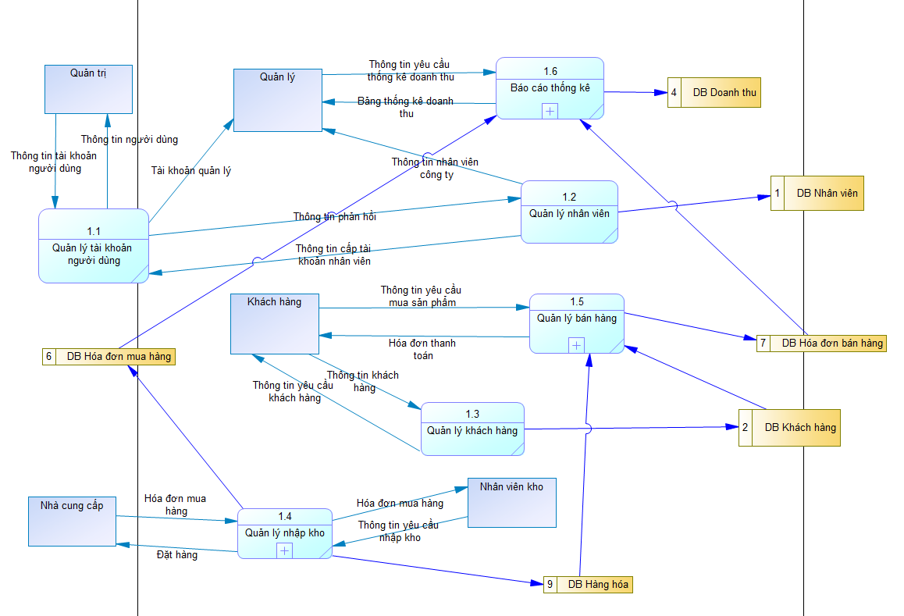**DFD phân rã cấp 1 (mức đỉnh)**

Hình 3.5 Mô hình DFD phân rã cấp 1

* + 1. **DFD phân rã cấp 2 (mức dưới đỉnh)**
* 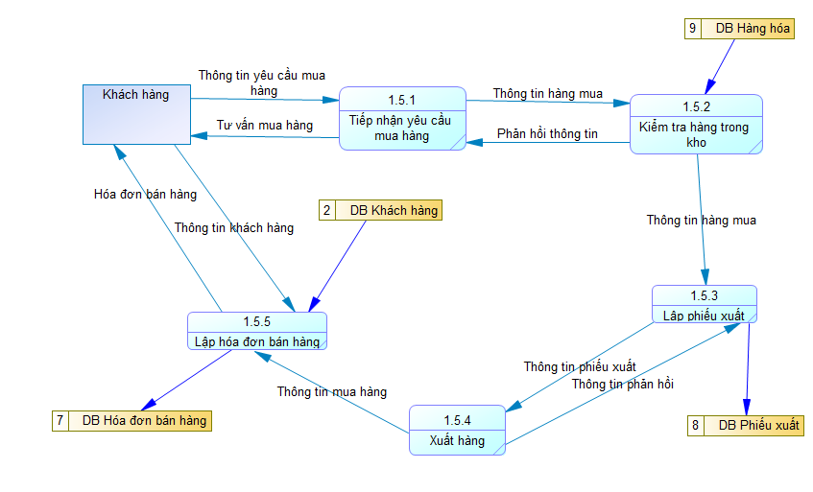**Phân rã chức năng quản lý bán hàng**

Hình 3.6 Mô hình DFD phân rã cấp 2 chức năng quản lý bán hàng

* **Phân rã chức năng quản lý nhập kho**

Hình 3.7 Mô hình DFD phân rã cấp 2 chức năng quản lý nhập kho

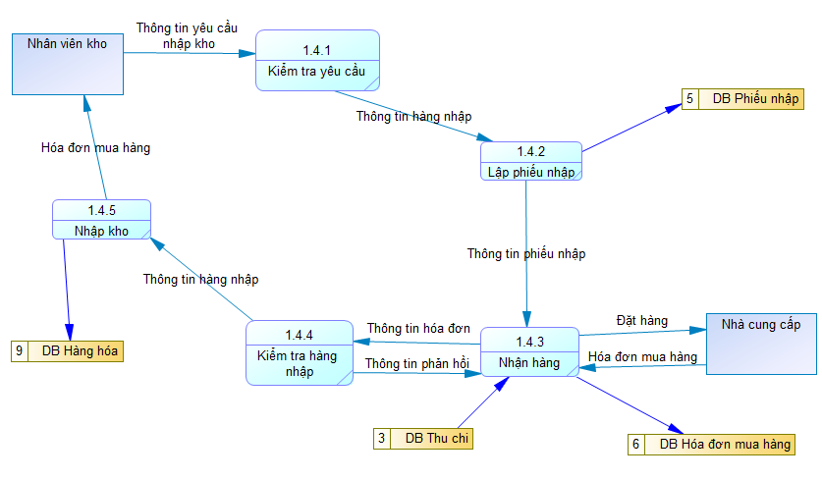

* 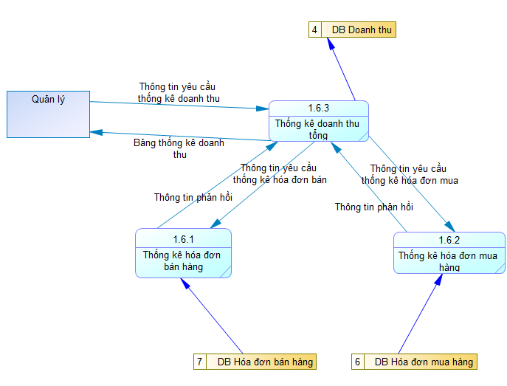**Phân rã chức năng báo cáo thống kê**

Hình 3.8 Mô hình DFD phân rã cấp 2 chức năng báo cáo thống kê

1. **THIẾT KẾ HỆ THỐNG**
   1. **MÔ HÌNH USECASE**



Hình 4.1 Mô hình usecase cho quản lý bán hàng linh kiện máy tính

* 1. **MÔ HÌNH THỰC THỂ KẾT HỢP (ERD)**



Hình 4.2 Mô hình thực thể kết hợp quản lý bán hàng linh kiện máy tính

* 1. **MÔ TẢ THỰC THỂ**

**Bảng 3.1:** Linh kiện (LINHKIEN)

|  |  |  |  |  |
| --- | --- | --- | --- | --- |
| **Tên trường** | **Diễn giải** | **Kiểu dữ liệu** | **Độ dài** | **Ghi chú** |
| MaLK | Mã linh kiện | nvarchar | 11 | Thuộc tính khóa |
| TenLK | Tên linh kiện | nvarchar | 50 | Thuộc tính đa trị |
| NhaSX | Nhà sản xuất | nvarchar | 40 | Thuộc tính đa trị |
| XuatXu | Xuất xứ | nvarchar | 30 | Thuộc tính đa trị |
| NamSX | Năm sản xuất | int |  | Thuộc tính là đối tượng phụ |
| SOLUONG | Số lượng | int |  | Thuộc tính đa trị |
| GiaNhap | Giá nhập | money |  | Thuộc tính đa trị |

**Bảng 3.2:** Loại linh kiện (LOAI_LK)

|  |  |  |  |  |
| --- | --- | --- | --- | --- |
| **Tên trường** | **Diễn giải** | **Kiểu dữ liệu** | **Độ dài** | **Ghi chú** |
| MaLoai | Mã loại | nvarchar | 3 | Thuộc tính khóa |
| TenLoai | Tên loại | nchar | 10 | Thuộc tính đa trị |
| DVT | Đơn vị tính | nvarchar | 20 | Thuộc tính đa trị |



**Bảng 3.3:** Giá linh kiện (GIA_LK)

|  |  |  |  |  |
| --- | --- | --- | --- | --- |
| **Tên trường** | **Diễn giải** | **Kiểu dữ liệu** | **Độ dài** | **Ghi chú** |
| NgayApDung | Ngày áp dụng | date |  | Thuộc tính khóa |
| GiaBan | Giá bán | money |  | Thuộc tính đa trị |

**Bảng 3.4:** Nhà cung cấp (NHACUNGCAP)

|  |  |  |  |  |
| --- | --- | --- | --- | --- |
| **Tên trường** | **Diễn giải** | **Kiểu dữ liệu** | **Độ dài** | **Ghi chú** |
| MaNCC | Mã nhà cung cấp | nvarchar | 6 | Thuộc tính khóa |
| TenNCC | Tên nhà cung cấp | nvarchar | 50 | Thuộc tính đa trị |
| DiaChi | Địa chỉ | nvarchar | 100 | Thuộc tính đa trị |
| DienThoai | Điện thoại | nchar | 10 | Thuộc tính đa trị |
| SoTaiKhoan | Số tài khoản | nchar | 15 | Thuộc tính đa trị |
| NgayDangKy | Ngày đăng ký | date |  | Thuộc tính là đối tượng phụ |

**Bảng 3.5:** Phiếu nhập (PHIEUNHAP)

|  |  |  |  |  |
| --- | --- | --- | --- | --- |
| **Tên trường** | **Diễn giải** | **Kiểu dữ liệu** | **Độ dài** | **Ghi chú** |
| MaPN | Mã phiếu nhập | nvarchar | 11 | Thuộc tính khóa |
| NgayNhap | Ngày nhập | date |  | Thuộc tính là đối tượng phụ |

**Bảng 3.6:** Chi tiết phiếu nhập (CT_PHIEUNHAP)

|  |  |  |  |  |
| --- | --- | --- | --- | --- |
| **Tên trường** | **Diễn giải** | **Kiểu dữ liệu** | **Độ dài** | **Ghi chú** |
| Ma_CTPN | Mã chi tiết phiếu nhập | nchar | 11 | Thuộc tính khóa |
| SoLuong | Số lượng | int |  | Thuộc tính đa trị |
| GhiChu | Ghi chú | nvarchar | 50 | Thuộc tính đa trị |

**Bảng 3.7:** Hóa đơn mua hàng (HOADON_MUAHANG)

|  |  |  |  |  |
| --- | --- | --- | --- | --- |
| **Tên trường** | **Diễn giải** | **Kiểu dữ liệu** | **Độ dài** | **Ghi chú** |
| MaHD | Mã hóa đơn | nchar | 11 | Thuộc tính khóa |
| NgayMua | Ngày mua | date |  | Thuộc tính là đối tượng phụ |
| TongTien | Tổng tiền | money |  | Thuộc tính tính toán |
| TinhTrang | Tình trạng | bit |  | Thuộc tính rời rạc |

**Bảng 3.8:** Chi tiết hóa đơn mua (CT_HOADONMUA)

|  |  |  |  |  |
| --- | --- | --- | --- | --- |
| **Tên trường** | **Diễn giải** | **Kiểu dữ liệu** | **Độ dài** | **Ghi chú** |
| Ma_CTHD | Mã chi tiết hóa đơn mua | nchar | 11 | Thuộc tính khóa |
| SoLuong | Số lượng | int |  | Thuộc tính đa trị |
| DonGia | Đơn giá | money |  | Thuộc tính đa trị |
| ThanhTien | Thành tiền | money |  | Thuộc tính tính toán |
| TinhTrang | Tình trạng | bit |  | Thuộc tính rời rạc |

**Bảng 3.9:** Nhân viên (NHANVIEN)

|  |  |  |  |  |
| --- | --- | --- | --- | --- |
| **Tên trường** | **Diễn giải** | **Kiểu dữ liệu** | **Độ dài** | **Ghi chú** |
| MaNV | Mã nhân viên | nchar | 7 | Thuộc tính khóa |
| HoTen | Họ tên | nvarchar | 50 | Thuộc tính đa trị |
| NgaySinh | Ngày sinh | date |  | Thuộc tính là đối tượng phụ |
| DiaChi | Địa chỉ | nvarchar | 100 | Thuộc tính đa trị |
| DienThoai | Điện thoại | nchar | 11 | Thuộc tính đa trị |
| Email | Email | nvarchar | 50 | Thuộc tính đa trị |
| CMND | Chứng minh nhân dân | nvarchar | 11 | Thuộc tính đa trị |
| GioiTinh | Giới tính | nvarchar | 5 | Thuộc tính rời rạc |

**Bảng 3.10:** Hóa đơn bán hàng (HOADON_BANHANG)

|  |  |  |  |  |
| --- | --- | --- | --- | --- |
| **Tên trường** | **Diễn giải** | **Kiểu dữ liệu** | **Độ dài** | **Ghi chú** |
| MaHD | Mã hóa đơn | nchar | 11 | Thuộc tính khóa |
| NgayLap | Ngày lập | date |  | Thuộc tính là đối tượng phụ |
| TongTien | Tổng tiền | money |  | Thuộc tính tính toán |
| TinhTrang | Tình trạng | bit |  | Thuộc tính rời rạc |

**Bảng 3.11:** Chi tiết hóa đơn bán (CT_HOADONBAN)

|  |  |  |  |  |
| --- | --- | --- | --- | --- |
| **Tên trường** | **Diễn giải** | **Kiểu dữ liệu** | **Độ dài** | **Ghi chú** |
| Ma_CTHD | Mã chi tiết hóa đơn | nchar | 11 | Thuộc tính khóa |
| SoLuong | Số lượng | int |  | Thuộc tính đa trị |
| DonGia | Đơn giá | money |  | Thuộc tính đa trị |
| ThanhTien | Thành tiền | money |  | Thuộc tính tính toán |

**Bảng 3.12:** Bằng cấp (BANGCAP)

|  |  |  |  |  |
| --- | --- | --- | --- | --- |
| **Tên trường** | **Diễn giải** | **Kiểu dữ liệu** | **Độ dài** | **Ghi chú** |
| MaBC | Mã bằng cấp | char | 4 | Thuộc tính khóa |
| TenBangCap | Tên bằng cấp | nvarchar | 30 | Thuộc tính đa trị |

**Bảng 3.13:** Khách hàng (KHACHHANG)

|  |  |  |  |  |
| --- | --- | --- | --- | --- |
| **Tên trường** | **Diễn giải** | **Kiểu dữ liệu** | **Độ dài** | **Ghi chú** |
| MaKH | Mã khách hàng | nchar | 11 | Thuộc tính khóa |
| TenKH | Tên khách hàng | nvarchar | 50 | Thuộc tính đa trị |
| DiaChi | Địa chỉ | nvarchar | 100 | Thuộc tính đa trị |
| DienThoai | Điện thoại | nchar | 10 | Thuộc tính đa trị |

**Bảng 3.14:** Phiếu xuất (PHIEUXUAT)

|  |  |  |  |  |
| --- | --- | --- | --- | --- |
| **Tên trường** | **Diễn giải** | **Kiểu dữ liệu** | **Độ dài** | **Ghi chú** |
| MaPX | Mã phiếu xuất | nchar | 11 | Thuộc tính khóa |
| MaKH | Mã khách hàng | nchar | 11 | Thuộc tính khóa ngoại KHACHHANG |
| NgayXuat | Ngày xuất | date |  | Thuộc tính là đối tượng phụ |

**Bảng 3.15:** Chi tiết phiếu xuất (CT_PHIEUXUAT)

|  |  |  |  |  |
| --- | --- | --- | --- | --- |
| **Tên trường** | **Diễn giải** | **Kiểu dữ liệu** | **Độ dài** | **Ghi chú** |
| Ma_CTPX | Mã chi tiết phiếu xuất | nchar | 11 | Thuộc tính khóa |
| MaLK | Mã linh kiện | nvarchar | 11 | Thuộc tính khóa ngoại LINHKIEN |
| SoLuong | Số lượng | int |  | Thuộc tính đa trị |
| GhiChu | Ghi chú | nvarchar | 50 | Thuộc tính đa trị |

**Bảng 3.16:** Người dùng (NGUOIDUNG)

|  |  |  |  |  |
| --- | --- | --- | --- | --- |
| **Tên trường** | **Diễn giải** | **Kiểu dữ liệu** | **Độ dài** | **Ghi chú** |
| TaiKhoan | Tài khoản | char | 7 | Thuộc tính khóa chính và khóa ngoại NHANVIEN |
| MatKhau | Mật khẩu | nvarchar | 200 | Thuộc tính đa trị |
| TinhTrang | Tình trạng | bit |  | Thuộc tính rời rạc |

**Bảng 3.17:** Người dùng nhóm người dùng (ND_NND)

|  |  |  |  |  |
| --- | --- | --- | --- | --- |
| **Tên trường** | **Diễn giải** | **Kiểu dữ liệu** | **Độ dài** | **Ghi chú** |
| GhiChu | Ghi chú | nvarchar | 150 | Thuộc tính đa trị |

**Bảng 3.18:** Nhóm người dùng (NHOMNGUOIDUNG)

|  |  |  |  |  |
| --- | --- | --- | --- | --- |
| **Tên trường** | **Diễn giải** | **Kiểu dữ liệu** | **Độ dài** | **Ghi chú** |
| ID | Id | int |  | Thuộc tính khóa |
| TenGoi | Tên gọi | nvarchar | 20 | Thuộc tính đa trị |

**Bảng 3.19:** Phân quyền (PHANQUYEN)

|  |  |  |  |  |
| --- | --- | --- | --- | --- |
| **Tên trường** | **Diễn giải** | **Kiểu dữ liệu** | **Độ dài** | **Ghi chú** |
| CoQuyen | Có quyền | bit |  | Thuộc tính rời rạc |

**Bảng 3.20:** Màn hình (MANHINH)

|  |  |  |  |  |
| --- | --- | --- | --- | --- |
| **Tên trường** | **Diễn giải** | **Kiểu dữ liệu** | **Độ dài** | **Ghi chú** |
| MaManHinh | Mã màn hình | nchar | 3 | Thuộc tính khóa |
| TenManHinh | Tên màn hình | nvarchar | 50 | Thuộc tính đa trị |

**Bảng 3.21:** Tham số (THAMSO)

|  |  |  |  |  |
| --- | --- | --- | --- | --- |
| **Tên trường** | **Diễn giải** | **Kiểu dữ liệu** | **Độ dài** | **Ghi chú** |
| MaTS | Mã tham số | nchar | 11 | Thuộc tính khóa |
| TiLeGiaBan | Tỉ lệ giá bán | int |  | Thuộc tính đa trị |
| SLMuaToiDa | Số lượng mua tối đa | int |  | Thuộc tính đa trị |
| SLTonToiDa | Số lượng tồn tối đa | int |  | Thuộc tính đa trị |
| SLTonToiThieu | Số lượng tồn tối thiểu | int |  | Thuộc tính đa trị |
| SLBanToiDa | Số lượng bán tối đa | int |  | Thuộc tính đa trị |

* 1. **XÁC ĐỊNH THỰC THỂ**

**LINHKIEN** (**MaLK**,TenLK, LoaiLK, NhaSX, XuatXu, NamSX, MaNCC, SOLUONG, GiaNhap)

**LOAI_LK** (**MaLoai**,TenLoai, DVT)

**GIA_LK** (**MaLK**, **NgayApDung**, GiaBan)

**NHACUNGCAP** (**MaNCC**,TenNCC, DiaChi, DienThoai, SoTaiKhoan, NgayDangKy)

**PHIEUNHAP** (**MaPN**, MaHDM, NgayNhap, MaNCC, MaNV)

**CT_PHIEUNHAP** (**Ma_CTPN**, MaPhieuNhap, MaLK, SoLuong, GhiChu)

**HOADON_MUAHANG** (**MaHD**, NgayMua, MaNCC, MaNV, TongTien,TinhTrang)

**CT_HOADONMUA** (**Ma_CTHD**, MaHDM, MaLK, SoLuong, DonGia, ThanhTien, TinhTrang)

**NHANVIEN** (**MaNV**, HoTen, NgaySinh, DiaChi, DienThoai, Email, CMND, MaBC, GioiTinh)

**BANGCAP** (**MaBC**, TenBangCap)

**HOADON_BANHANG** (**MaHD**, NgayLap, MaKH, MaNV, TongTien, TinhTrang)

**CT_HOADONBAN** (**Ma_CTHD**, MaHDB, MaLK, SoLuong, DonGia, ThanhTien)

**KHACHHANG** (**MaKH**, TenKH, DiaChi, DienThoai)

**PHIEUXUAT** (**MaPX**, MaHDB, MaKH, MaNV, NgayXuat)

**CT_PHIEUXUAT** (**MA_CTPX**, MaPhieuXuat, MaLK, SoLuong, GhiChu)

**NGUOIDUNG** (**TaiKhoan**, MatKhau, TinhTrang)

**ND_NND** (**TaiKhoanND**, MaNhomND, GhiChu)

**NHOMNGUOIDUNG** (**ID**, TenGoi)

**PHANQUYEN** (**MaManHinh**, MaNhomND, CoQuyen)

**MANHINH** (**MaManHinh**, TenManHinh)

**THAMSO** (**MaTS**, TiLeGiaBan, SLMuaToiDa, SLTonToiDa, SLTonToiThieu, SLBanToiDa)

* 1. **MÔ HÌNH QUAN HỆ**
     1. **Mô hình dữ liệu vật lý (PDM)**

Hình 4.3 Mô hình dữ liệu vật lý cho quản lý quản lý linh kiện máy tính

* + 1. 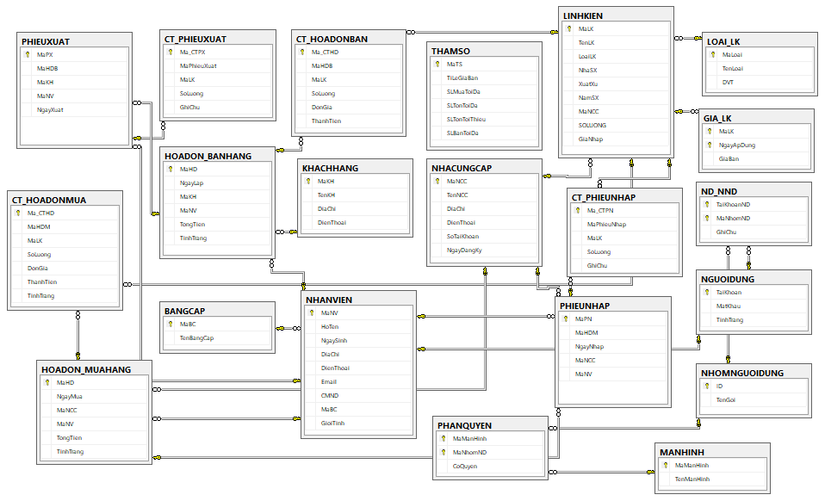**Lượt đồ diagram trên hệ thống cơ sở dữ liệu SQL Server**

Hình 4.4 Lượt đồ diagram trên hệ thống cơ sở dữ liệu SQL Server

* 1. **RÀNG BUỘC TOÀN VẸN**
* R1: “Mỗi hóa đơn mua hàng phải có ít nhất một chi tiết hóa đơn mua”

Bối cảnh: HOADON_MUAHANG, CT_HOADONMUA

Mô tả: $∀$ hd $∈$ HOADON_MUAHANG, $∃$ ct $∈$ CT_HOADONMUA: hd.MaHD = ct.MaHD

Bảng tầm ảnh hưởng:

|  |  |  |  |
| --- | --- | --- | --- |
| R1 | Thêm | Xóa | Sửa |
| HOADON_MUAHANG | + | - | + |
| CT_HOADONMUA | + | + | + |

* R2: “Mỗi hóa đơn bán hàng phải có ít nhất một chi tiết hóa đơn bán”

Bối cảnh: HOADON_BANHANG, CT_HOADONBAN

Mô tả: $∀$ hd $∈$ HOADON_BANHANG, $∃$ ct $∈$ CT_HOADONBAN: hd.MaHD = ct.MaHD

Bảng tầm ảnh hưởng:

|  |  |  |  |
| --- | --- | --- | --- |
| R2 | Thêm | Xóa | Sửa |
| HOADON_BANHANG | + | - | + |
| CT_HOADONBAN | + | + | + |

* R3: “Tổng tiền của hóa đơn mua hàng bằng tổng thành tiền của chi tiết hóa đơn mua”

Bối cảnh: HOADON_MUAHANG, CT_HOADONMUA

Mô tả: $∀$ hd $∈$ HOADON_MUAHANG, $∃$ ct $∈$ CT_HOADONMUA: hd.TongTien = SUM(ct.THANHTIEN)

Bảng tầm ảnh hưởng:

|  |  |  |  |
| --- | --- | --- | --- |
| R3 | Thêm | Xóa | Sửa |
| HOADON_MUAHANG | + | - | + |
| CT_HOADONMUA | + | + | + |

* R4: “Tổng tiền của hóa đơn bán hàng bằng tổng thành tiền của chi tiết hóa đơn bán”

Bối cảnh: HOADON_BANHANG, CT_HOADONBAN

Mô tả: $∀$ hd $∈$ HOADON_BANHANG, $∃$ ct $∈$ CT_HOADONBAN: hd.TongTien = SUM(ct.THANHTIEN)

Bảng tầm ảnh hưởng:

|  |  |  |  |
| --- | --- | --- | --- |
| R4 | Thêm | Xóa | Sửa |
| HOADON_MUAHANG | + | - | + |
| CT_HOADONMUA | + | + | + |

* R5: “Mỗi phiếu nhập phải có ít nhất một chi tiết phiếu nhập”

Bối cảnh: PHIEUNHAP, CT_PHIEUNHAP

Mô tả: $∀$ pn $∈$ PHIEUNHAP, $∃$ ctpn $∈$ CT_PHIEUNHAP: pn.MaPN = ctpn.MaPhieuNhap

Bảng tầm ảnh hưởng:

|  |  |  |  |
| --- | --- | --- | --- |
| R5 | Thêm | Xóa | Sửa |
| PHIEUNHAP | + | - | + |
| CT_PHIEUNHAP | + | + | + |

* R6: “Mỗi phiếu xuất phải có ít nhất một chi tiết phiếu xuất”

Bối cảnh: PHIEUXUAT, CT_PHIEUXUAT

Mô tả: $∀$ px $∈$ PHIEUXUAT, $∃$ ctpx $∈$ CT_PHIEUXUAT: px.MaPX = ctpx.MaPhieuXuat

Bảng tầm ảnh hưởng:

|  |  |  |  |
| --- | --- | --- | --- |
| R6 | Thêm | Xóa | Sửa |
| PHIEUXUAT | + | - | + |
| CT_PHIEUXUAT | + | + | + |

* R7: “Mỗi nhân viên sẽ có một tài khoản đăng nhập duy nhất”

Bối cảnh: NHANVIEN, NGUOIDUNG

Mô tả: $∀$ nv $∈$ NHANVIEN, $∃$ tk $∈$ NGUOIDUNG: nv.MaNV = tk.TaiKhoan

Bảng tầm ảnh hưởng:

|  |  |  |  |
| --- | --- | --- | --- |
| R7 | Thêm | Xóa | Sửa |
| NHANVIEN | - | + | + |
| NGUOIDUNG | + | - | + |

* R8: “Ngày sinh của nhân viên phải lớn hơn hoặc bằng 18”

Bối cảnh: NHANVIEN

Mô tả: $∀$ nv $∈$ NHANVIEN: nv.NgaySinh >= 18

Bảng tầm ảnh hưởng:

|  |  |  |  |
| --- | --- | --- | --- |
| R8 | Thêm | Xóa | Sửa |
| NHANVIEN | + | - | + |

1. **THIẾT KẾ VÀ XÂY DỰNG PHẦN MỀM**
   * **GIAO DIỆN ĐĂNG NHẬP**

Khi người dùng khởi động chương trình, giao diện đăng nhập hệ thống sẽ hiển thị như hình bên dưới. Người dùng sẽ đăng nhập bằng tên đăng nhập là mã nhân viên hoặc mã được cấp và mật khẩu mặc định nếu đăng nhập lần đầu.

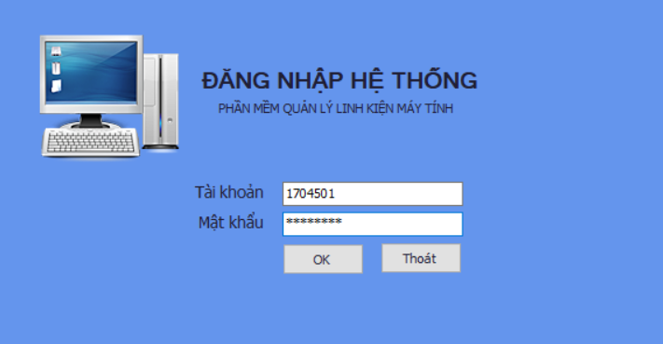Trường hợp khi người dùng không đăng nhập được vào hệ thống: do quên mật khẩu, hệ thống báo tài khoản bị khóa hoặc tài khoản chưa được kích hoạt thì nên liên hệ với giám đốc hoặc quản trị để được giải quyết.

Hình 5.1 Giao diện đăng nhập của hệ thống

Hình 5.1 Giao diện màn hình chính của website

* + **GIAO DIỆN MÀN HÌNH CHÍNH**

Khi người dùng đăng nhập thành công giao diện chính của hệ thống sẽ hiển thị bao gồm các thông tin cá nhân, chức năng nghiệp vụ của hệ thống, báo cáo thống kê,… Mỗi bộ phận và nhân viên của cửa hàng sẽ được phân quyền khác nhau hoặc giống nhau để phục vụ đúng chuyên môn chức vụ và đạt hiệu quả phần mềm cao.

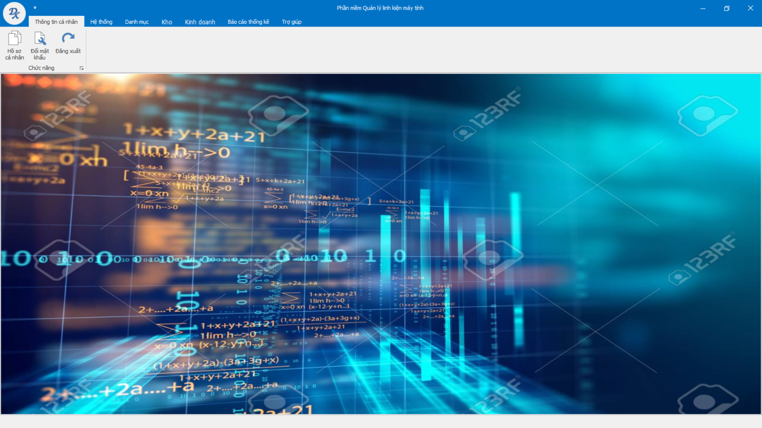

Hình 5.2 Màn hình chính của hệ thống

Hình 5.2 Màn hình đăng nhập

* + **GIAO DIỆN THÔNG TIN CÁ NHÂN**

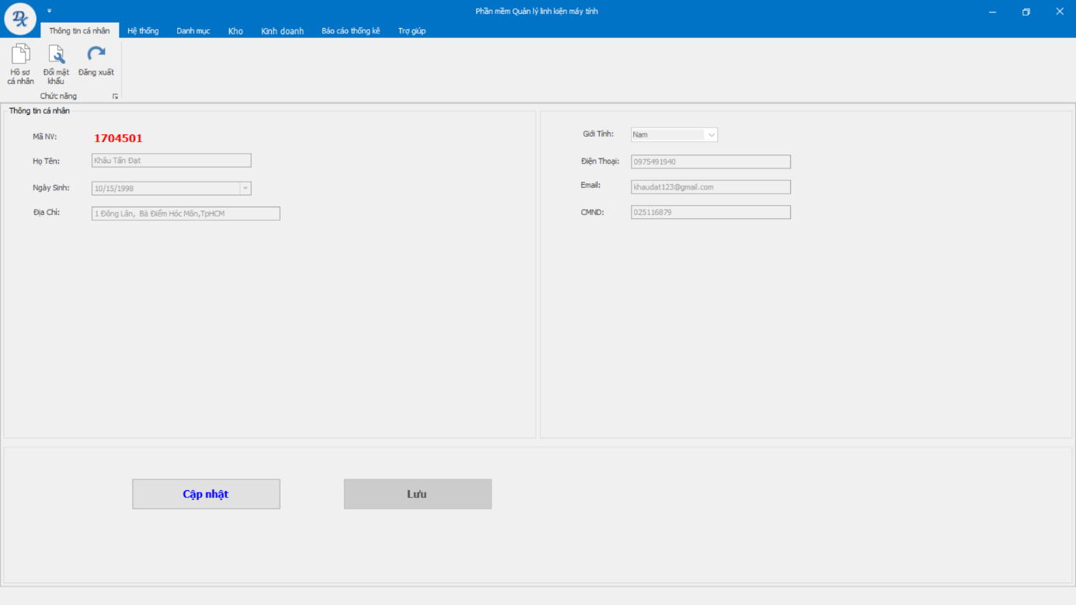Tại đây, sẽ hiển thị giao diện hồ sơ cá nhân của nhân viên, giao diện đổi mật khẩu và đăng xuất bao gồm các chức năng cập nhật lại thông tin và mật khẩu mới.

Hình 5.3 Giao diện hồ sơ cá nhân

Hình 5.2 Màn hình đăng nhập

Hình 5.4 Giao diện thêm mới học viên

Hình 5.2 Màn hình đăng nhập

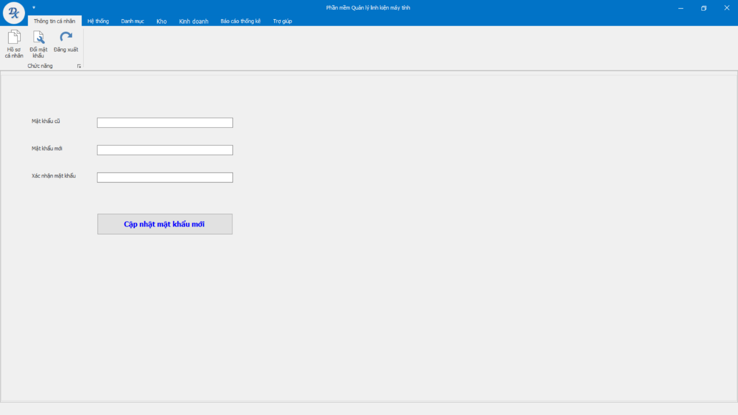

Hình 5.4 Giao diện cập nhật mật khẩu mới

Hình 5.3.3 Giao diện chỉnh sửa thông tin học viên

* + **GIAO DIỆN HỆ THỐNG**

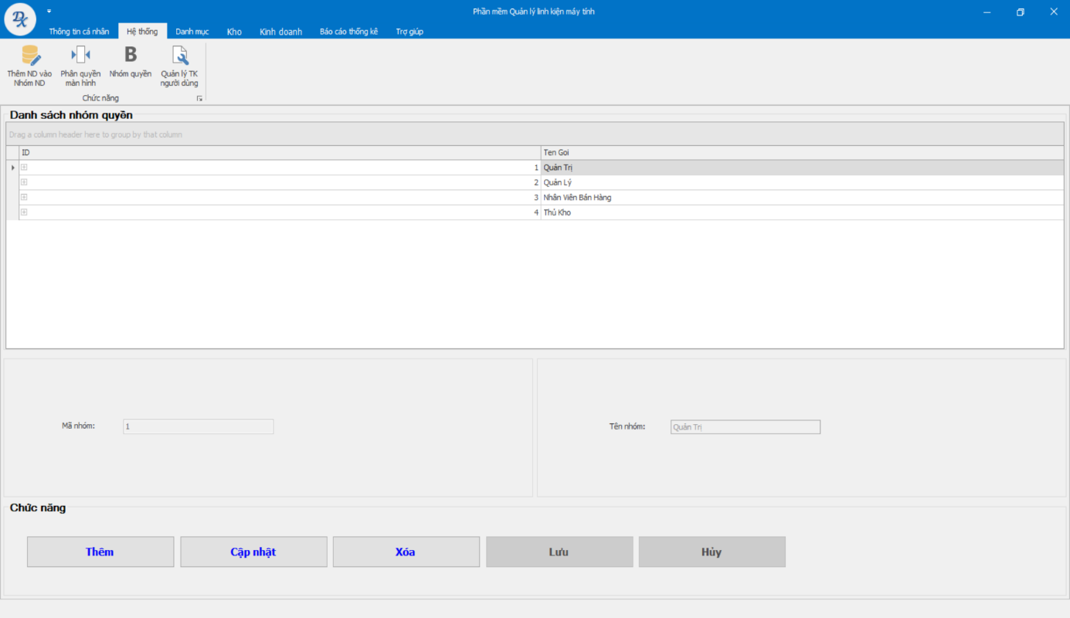Giao diện bao gồm các chức năng dành cho giám đốc phân quền cho nhân viên bao gồm thêm người dùng vào nhóm người dùng, phân quyền màn hình, nhóm quyền và quản lý tài khoản người dùng (có chức năng khóa tài khoản và reset mật khẩu).

Hình 5.5 Giao diện nhóm quyền

Hình 5.4 Giao diện thêm giáo viên

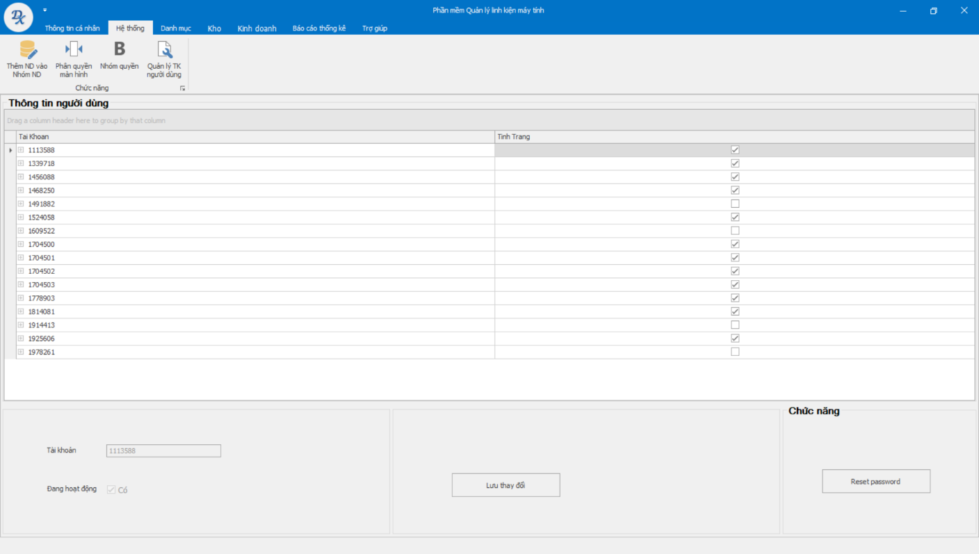

Hình 5.6 Giao diện quản lý tài khoản người dùng

Hình 5.4 Giao diện thêm giáo viên

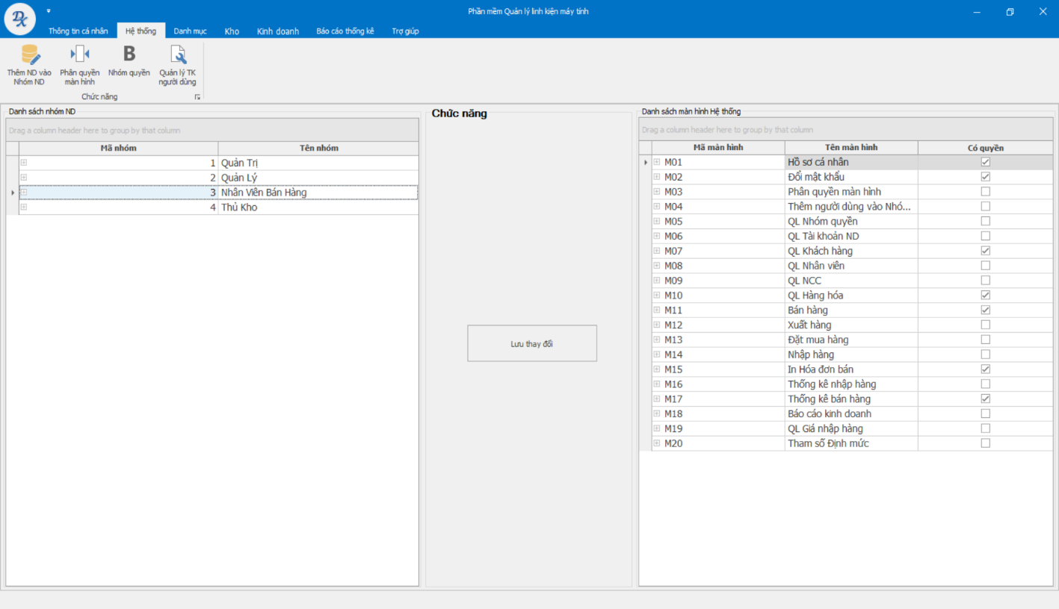

Hình 5.7 Giao diện phân quyền màn hình

Hình 5.4 Giao diện thêm giáo viên

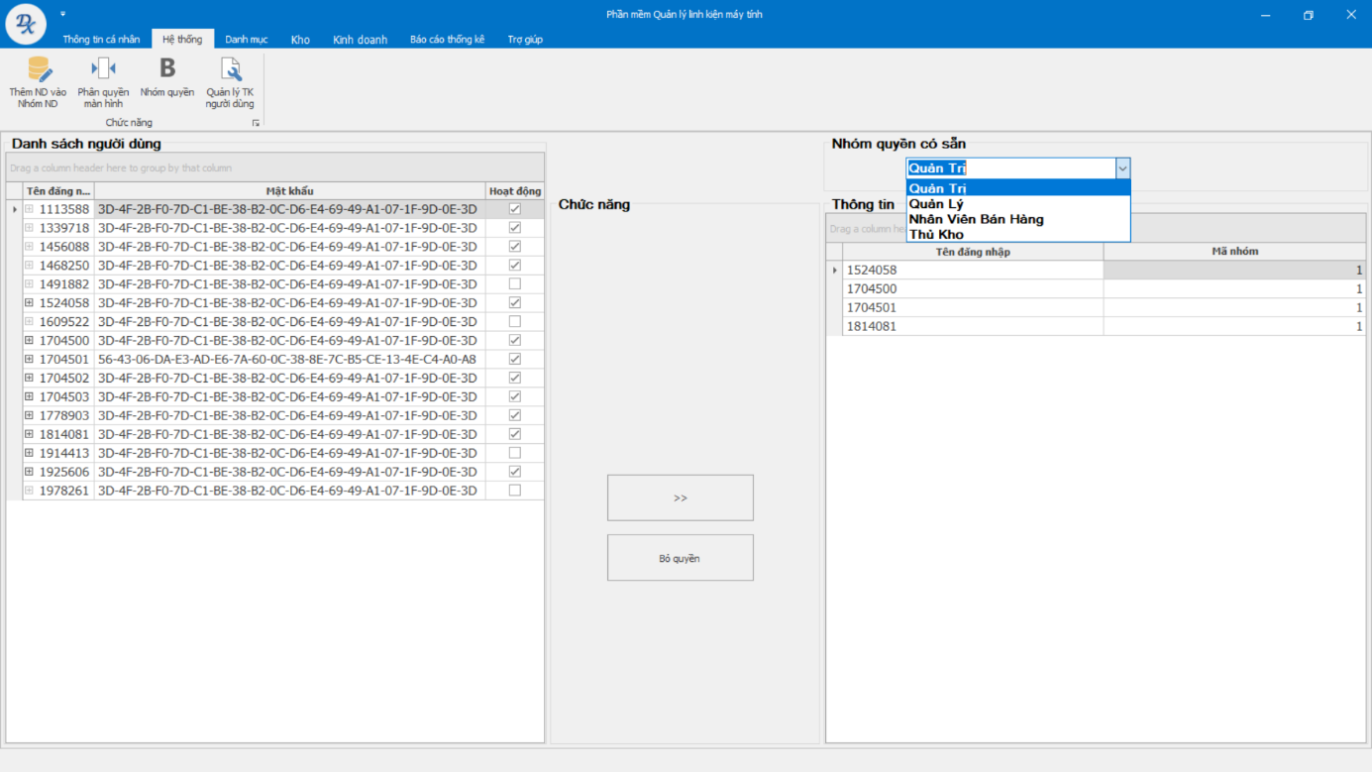

Hình 5.8 Giao diện thêm người dùng vào nhóm người dùng

Hình 5.4 Giao diện thêm giáo viên

* + **GIAO DIỆN DANH MỤC**

Danh mục gồm các chức năng:

*Khách hàng:* nhân viên bán hàng có thể cập nhật thông tin của khách hàng.

*Nhân viên:* giám đốc sẽ truy cập thêm, cập nhật thông tin nhân viên tại cửa hàng.

*Nhà cung cấp:* giám đốc xem thông tin của nhà cung cấp, thêm và cập nhật thông tin của nhà cung cấp

*Hàng hóa:* người dùng sẽ sử dụng chức năng thêm, xóa, sửa hàng hóa (sửa giá, sửa thông tin sản phẩm) và lưu vào cơ sở dữ liệu. Nhân viên sẽ không biết giá nhập của sản phẩm mà chỉ biết được giá bán thông qua công thức: giaban = gianhap +(gianhap x tilegiaban / 100). Giao diện còn có chức năng tạo mã vạch để khi thanh toán nhân viên bán hàng có thể dùng máy bắn mã vạch để quét mã thuận tiện cho việc bán hàng diễn ra nhanh chóng và tiện lợi hơn.

*Tham số định mức:* giao diện hiển thị thông số của tỉ lệ % giá bán, số lượng mua tối đa, số lượng tồn tối đa, số lượng tồn tối thiểu và số lượng bán tối đa

Hình 5.9 Giao diện thêm học viên vào lớp

Hình 5.6.2 Giao diện thêm học viên vào lớp

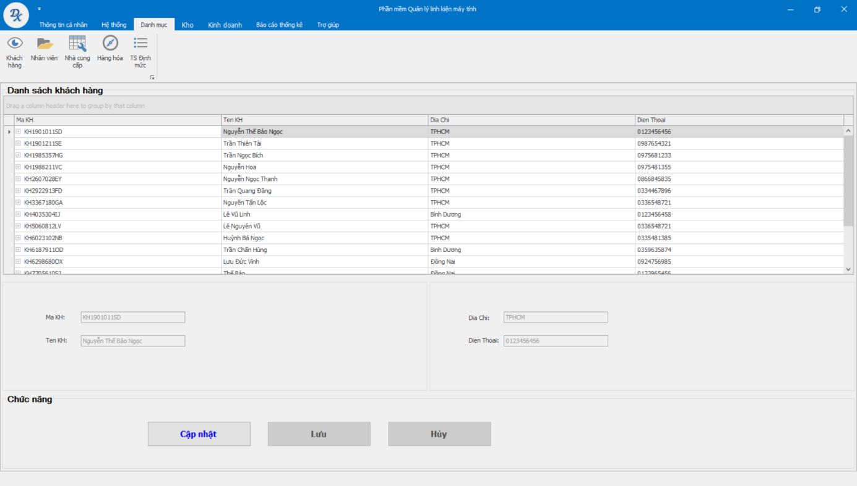

Hình 5.9 Giao diện thông tin khách hàng

Hình 5.4 Giao diện thêm giáo viên

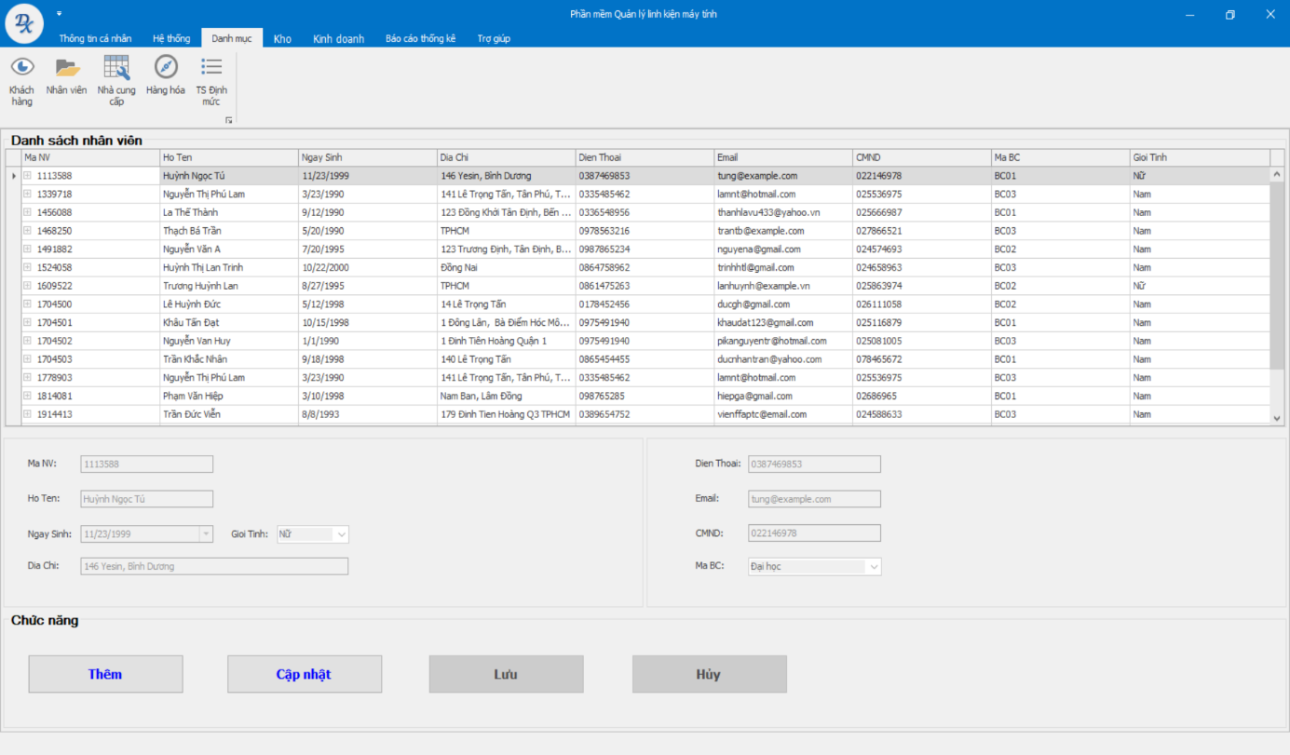

Hình 5.10 Giao diện thông tin nhân viên

Hình 5.4 Giao diện thêm giáo viên



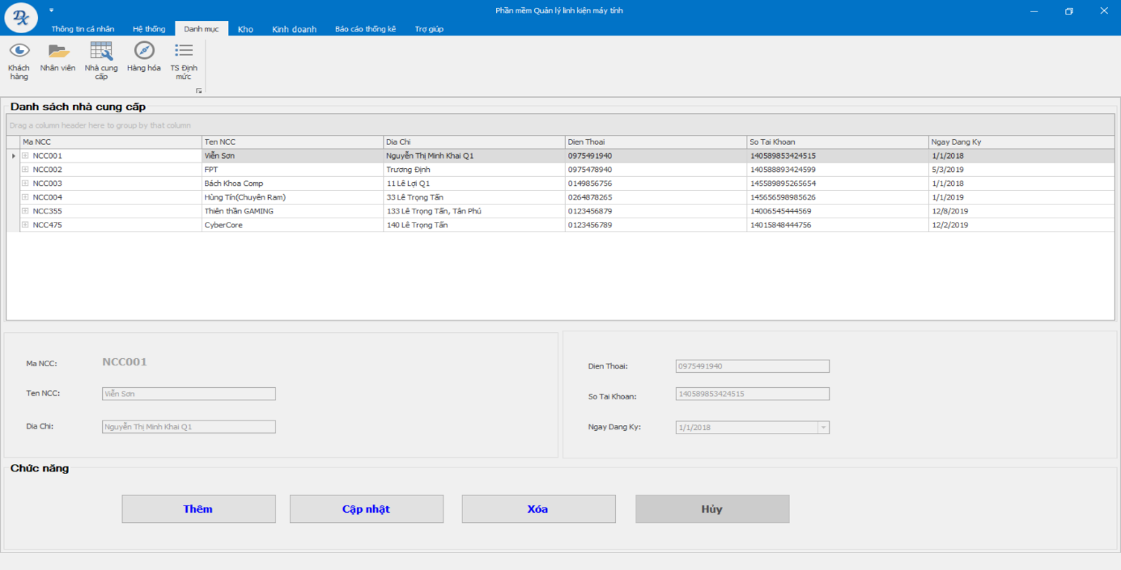

Hình 5.11 Giao diện thông tin nhà cung cấp

Hình 5.4 Giao diện thêm giáo viên

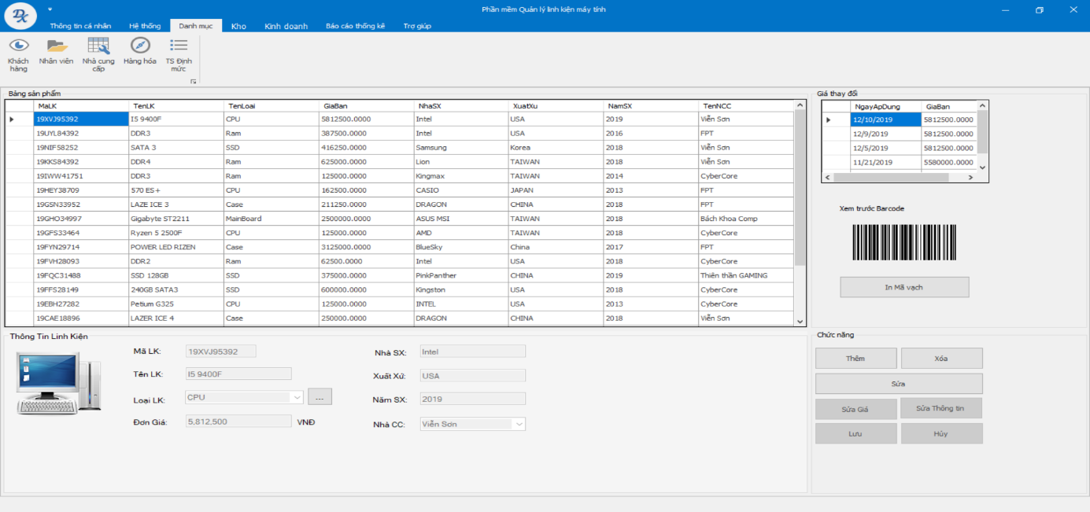

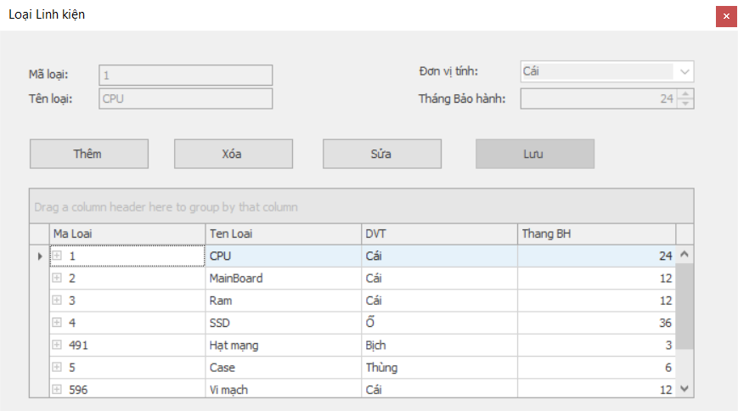

Hình 5.13 Giao diện sửa loại linh kiện

Hình 5.4 Giao diện thêm giáo viên

Hình 5.12 Giao diện thông tin hàng hóa

Hình 5.4 Giao diện thêm giáo viên

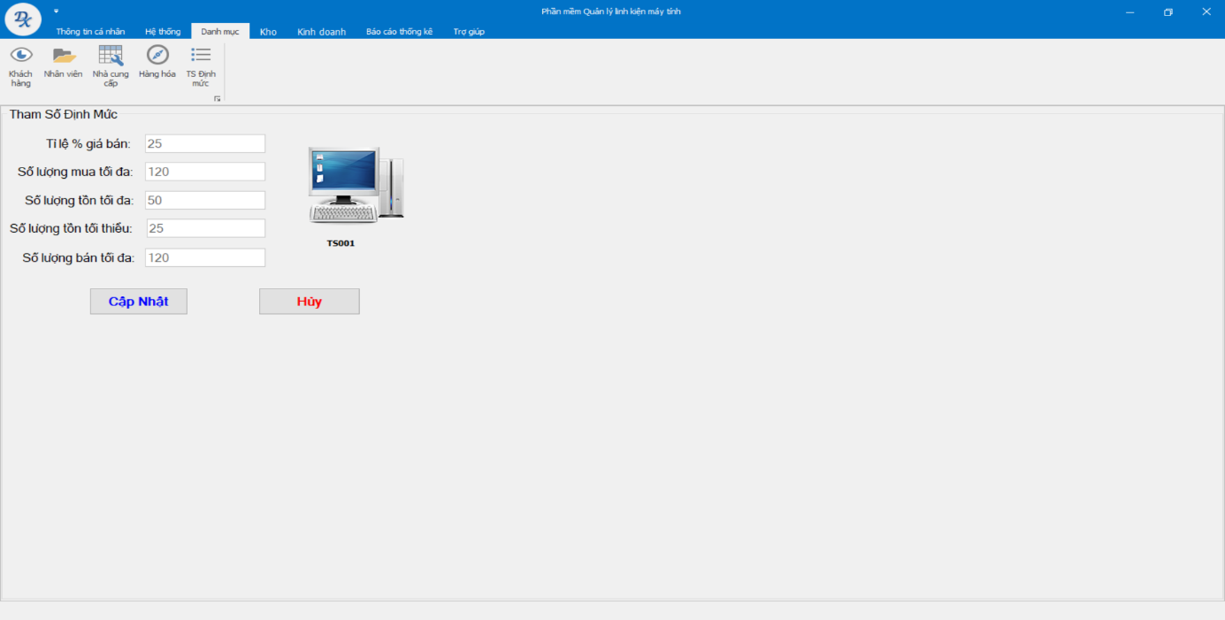

Hình 5.14 Giao diện cập nhật tham số định mức

Hình 5.4 Giao diện thêm giáo viên

* + **GIAO DIỆN KHO**

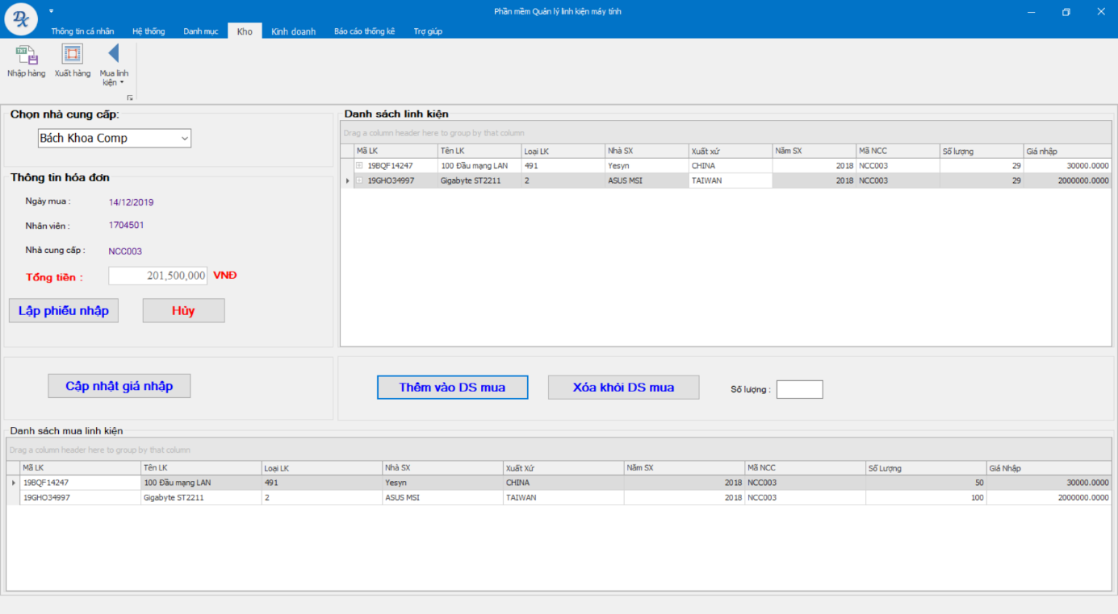Giao diện cho phép nhân viên kho thực hiện chức năng xác nhận nhập hàng khi nhà cung cấp giao hàng đến và xác nhận xuất hàng khi nhân viên bán hàng gửi hóa đơn bán hàng xuống kho. Chức năng mua linh kiện do giám đốc thực hiện khi phê duyệt sản phẩm cần nhập của nhân viên kho: gồm thêm, xóa sản phẩm khỏi giỏ hàng, giá nhập sẽ do nhà cung cấp báo giá để giám đốc cập nhật để tính giá bán cho sản phẩm tại cửa hàng và sau đó lập phiếu nhập để nhân viên kho kiểm tra hàng khi nhà cung cấp giao hàng đến.

Hình 5.15 Giao diện mua linh kiện từ nhà cung cấp

Hình 5.4 Giao diện thêm giáo viên

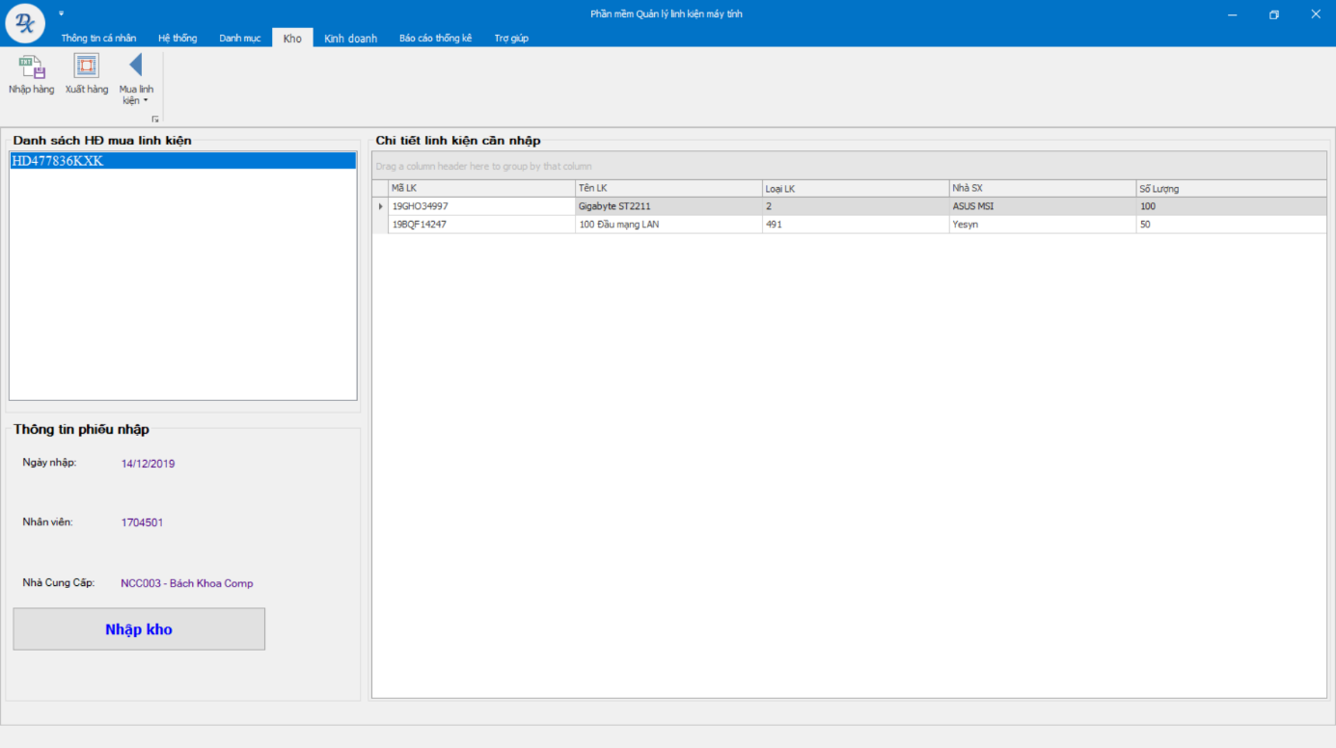

Hình 5.16 Giao diện nhập kho

Hình 5.4 Giao diện thêm giáo viên

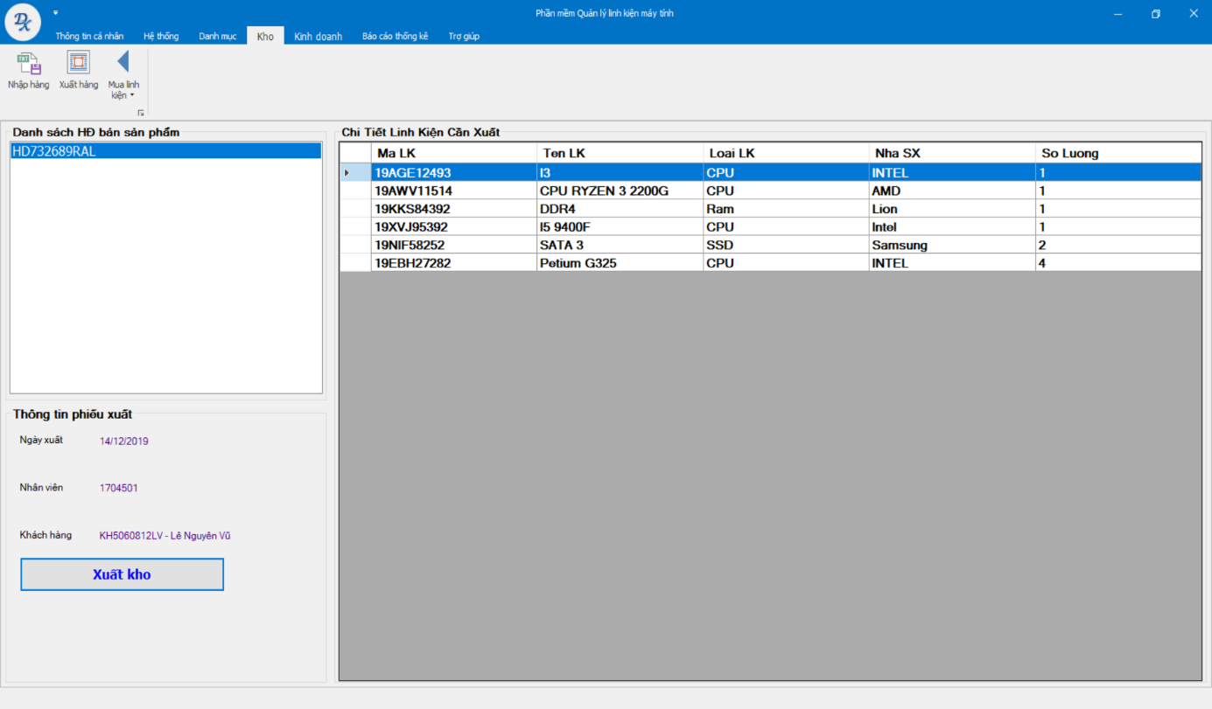

Hình 5.17 Giao diện xuất kho

Hình 5.4 Giao diện thêm giáo viên

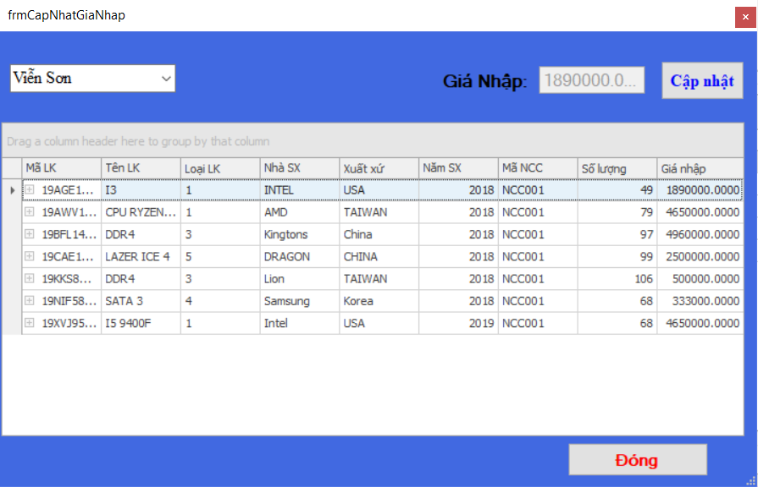

Hình 5.18 Giao diện cập nhật giá nhập

Hình 5.4 Giao diện thêm giáo viên

* + **GIAO DIỆN KINH DOANH**

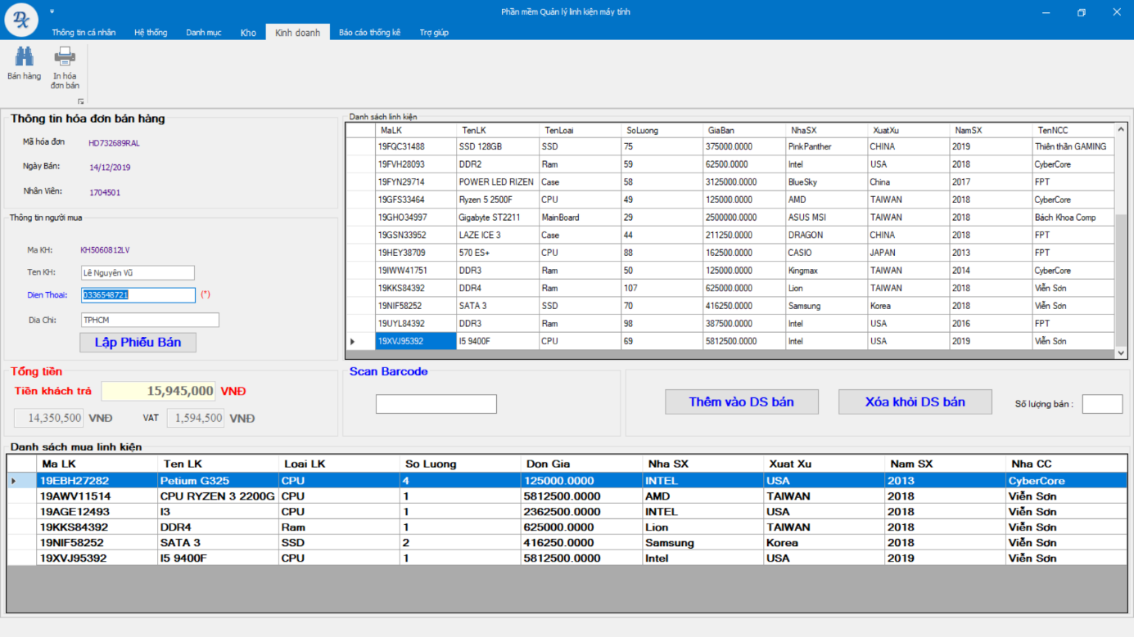Nhân viên bán hàng thực hiện bán hàng cho khách hàng thông qua những sản phẩm còn tồn trong kho bằng việc bắn mã vạch của sản phẩm hoặc thêm từ danh sách sản phẩm. Nhân viên lập phiếu bán hàng để chuyển kho cho nhân viên kho xuất hàng cho khách. Sau đó, in hóa đơn thanh toán cho khách hàng.

Hình 5.19 Giao diện bán hàng

Hình 5.9 Giao diện chấm công nhân viên

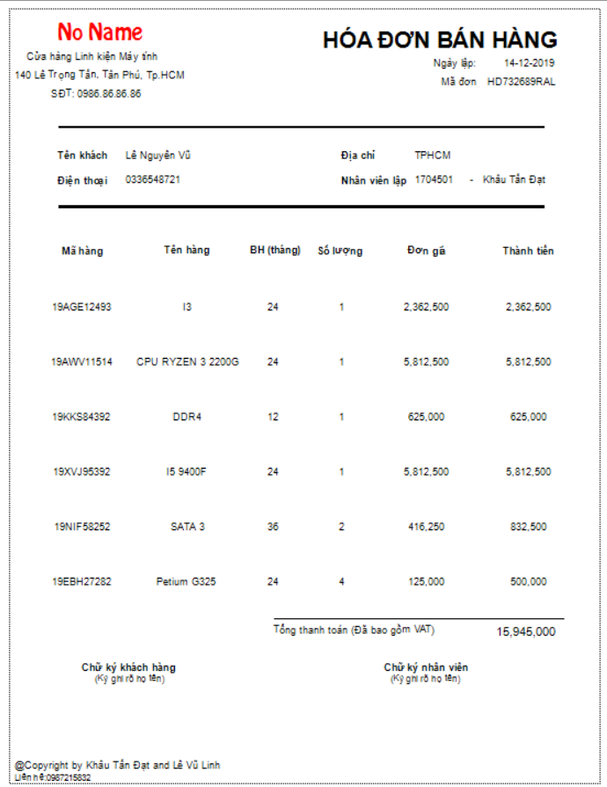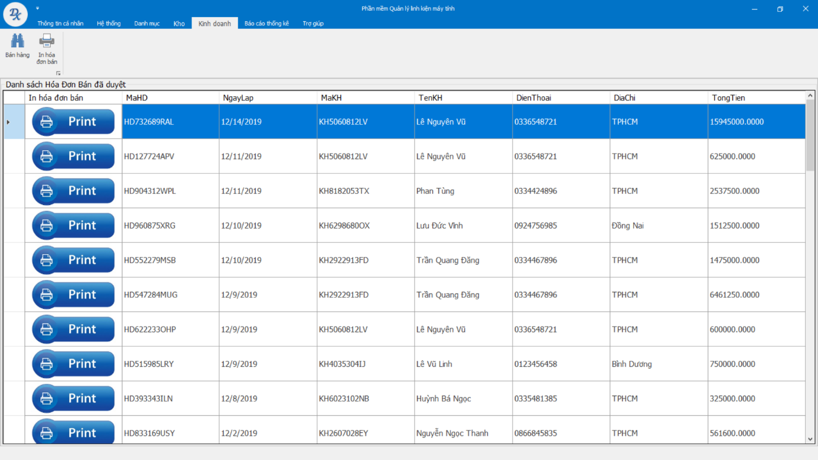

Hình 5.20 Giao diện in hóa đơn cho khách hàng

Hình 5.9 Giao diện chấm công nhân viên

Hình 5.21 Hóa đơn bán hàng

Hình 5.9 Giao diện chấm công nhân viên

* + **GIAO DIỆN BÁO CÁO THỐNG KÊ**

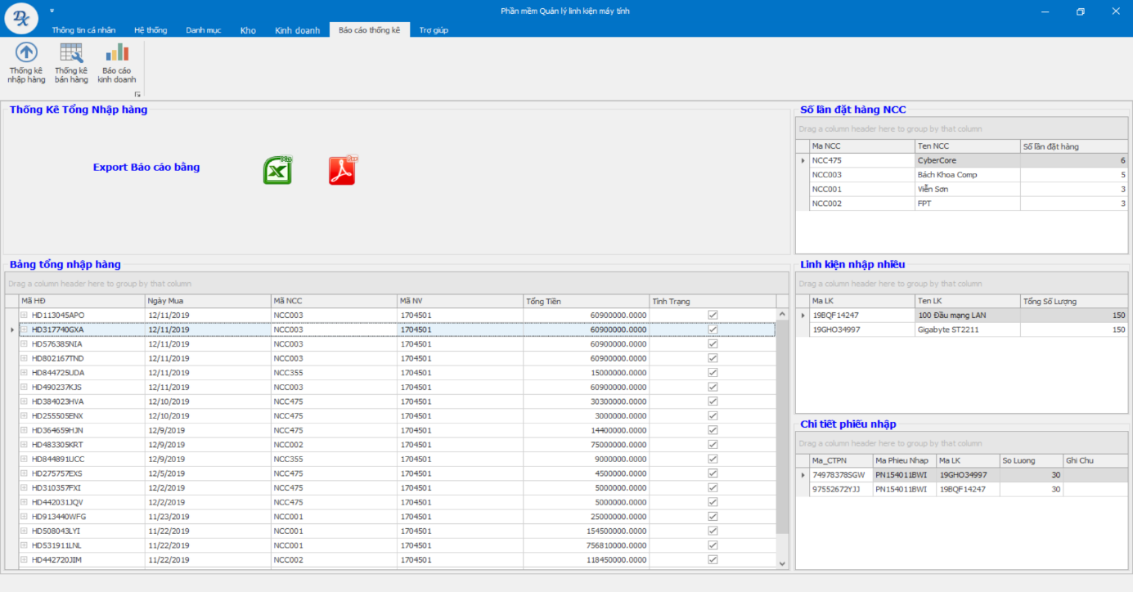Mỗi tháng nhân viên kho và nhân viên bán hàng sẽ thống kế các hóa đơn mua hàng (thống kê số lần đặt hàng từ 1 nhà cung cấp trong năm, linh kiện nhập nhiều nhất trong năm và chi tiết của từng phiếu nhập khi mua hàng), hóa đơn bán hàng (bảng xếp hạng nhân viên doanh thu cao nhất tháng để khen thưởng, mặt hàng được ưa chuộng trong tháng và chi tiết của từng hóa đơn bán hàng) để xác định thu chi trong tháng của cửa hàng gửi lên giám đốc tổng hợp.Ngoài ra giao diện còn chức năng thống kê kinh doanh dạng biểu đồ theo tháng hoặc theo năm của cửa hàng.

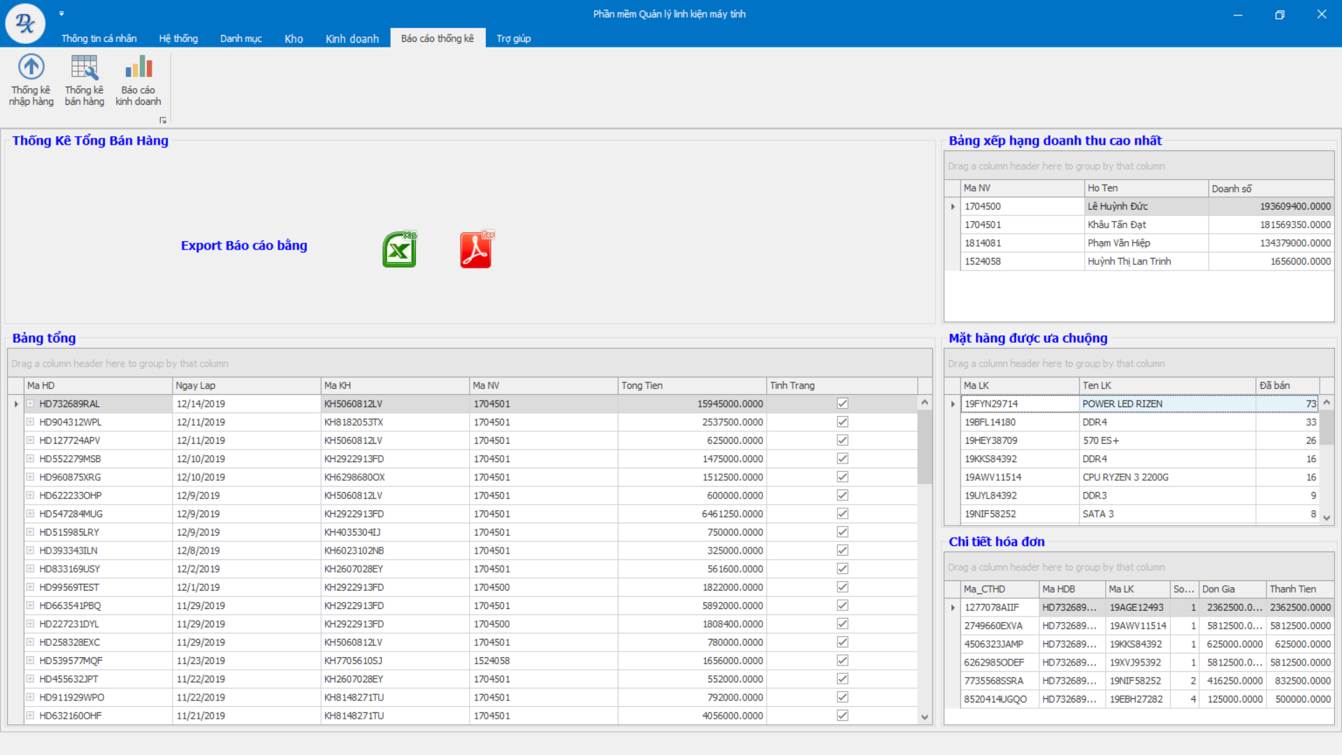

Hình 5.22 Giao diện thống kê nhập hàng

Hình 5.9 Giao diện chấm công nhân viên

Hình 5.23 Giao diện thống kê bán hàng

Hình 5.9.1 Giao diện quản lý đánh giá học viên

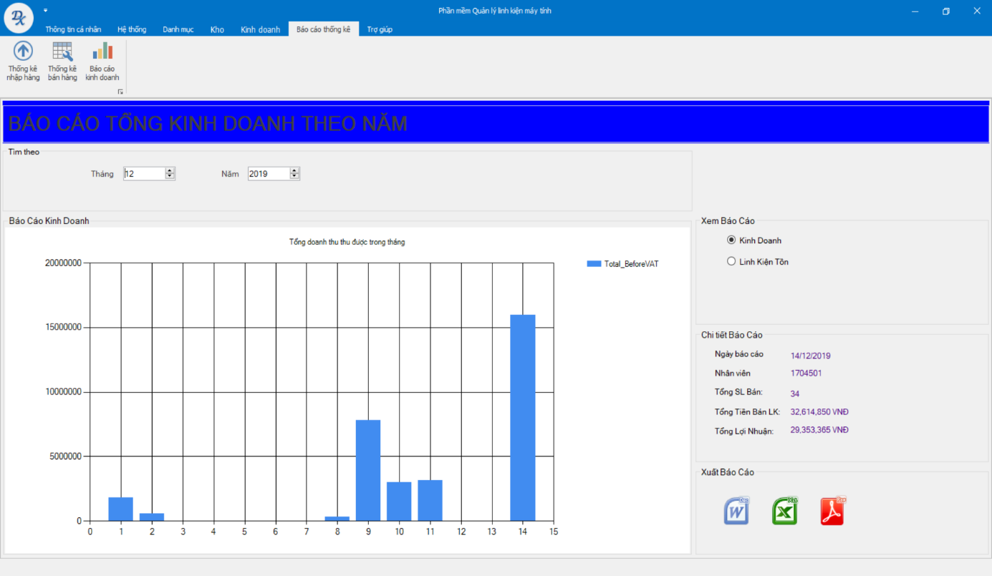

Hình 5.24 Giao diện báo cáo doanh thu theo tháng

Hình 5.9 Giao diện chấm công nhân viên

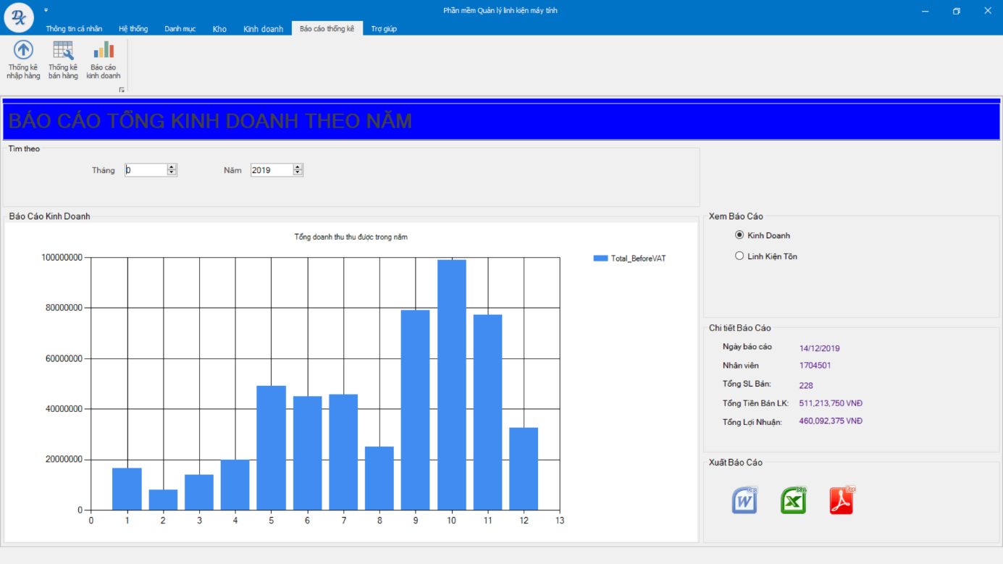

Hình 5.25 Giao diện báo cáo doanh thu theo năm

Hình 5.9 Giao diện chấm công nhân viên

* + **GIAO DIỆN QUÉT MÃ VẠCH TRÊN NỀN TẢNG ANDROID**

**RESTful API**

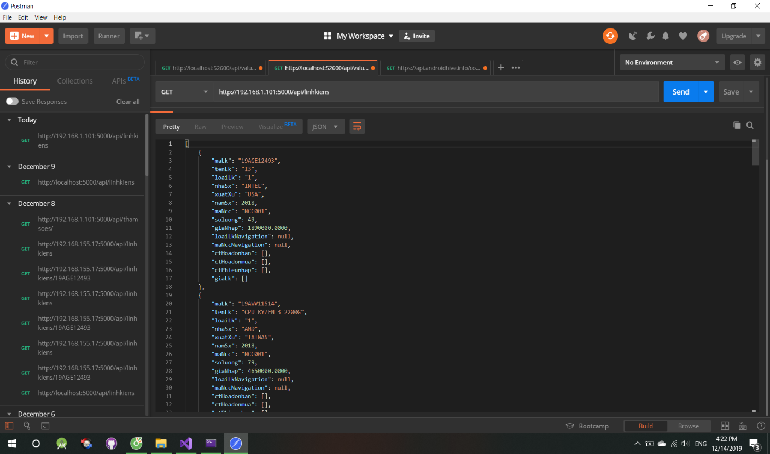Xem thông tin chuỗi JSON trả về từ web API 2 .NET Core bằng phần mềm Postman.

Hình 5.26 Giao diện Postman

**Mã vạch mẫu để tiến hành quét mã trên Android sử dụng Google Vision**

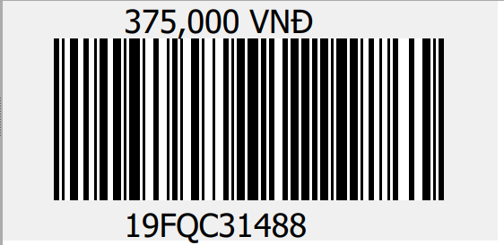

Hình 5.27 Hình ảnh mã vạch của sản phẩm 19FQC31488

Hình 5.28 Giao diện quét mã sản phẩm trên android

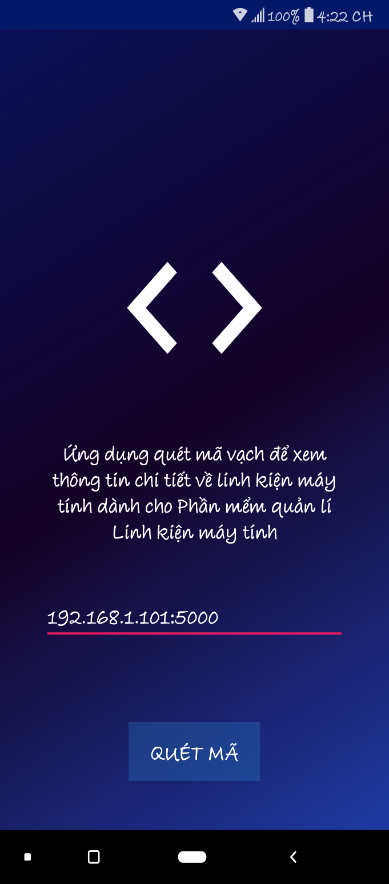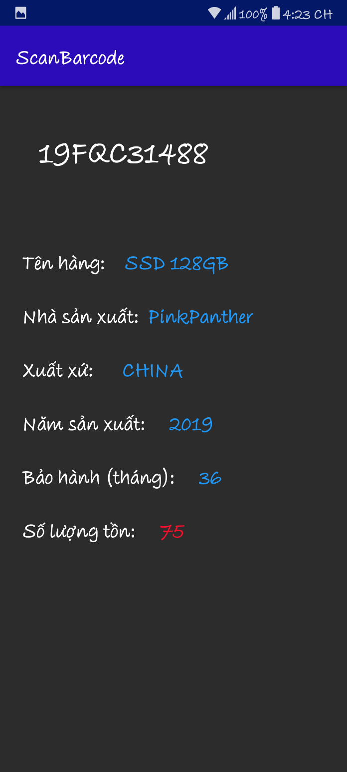

**KẾT LUẬN**

* **Kết quả của đồ án**
* Thiết kế và xây dựng gần như hoàn chỉnh các chức năng cần và đủ để đáp ứng các nghiệp vụ quản lý bán hàng linh kiện máy tính.
* Quản lý thông tin của nhân viên, khách hàng, sản phẩm, nhà cung cấp.
* Quản lý việc bán hàng, nhập xuất kho, cấp và thu hồi tài khoản của nhân viên.
* Thống kê được tương quan tỉ lệ thu vào và chi ra trong tháng hiện tại và sự tăng trưởng qua các tháng trong năm cũng như cả năm của cửa hàng.
* **Tự đánh giá**
* Nhóm đã hoàn thành kịp tiến độ của thầy đưa ra cho môn học Lập trình Windows nâng cao, hầu như giải quyết được các yêu cầu nghiệp vụ đã đưa ra.
* Trải qua quá trình nghiên cứu và xây dựng hệ thống, nhóm chúng em đã trang bị được thêm nhiều kiến thức mới về ngôn ngữ C# nói chung và sử dụng đa tầng, các controls động, tĩnh, tự động,… vào phần mềm nói riêng, xây dựng phần mềm trên đa nền tảng. Nhóm em đã được nâng cao về kỹ năng làm việc nhóm, nâng cao trách nhiệm trong công việc được giao.
* Phần giao diện font-end, nhóm em đã có áp dụng những kỹ thuật về DevExpress tuy nhiên vẫn còn chưa thân thiện với người dùng.
* **Hạn chế**
* Kỹ năng về phân tích và thiết kế của nhóm vẫn chưa được tốt nên dẫn đến một số chức năng vẫn chưa được hoàn thiện và tối ưu về mặc người sử dụng và cả cấu trúc, dữ liệu.
* **Hướng phát triển**
* Định hướng phát triển của nhóm em là áp dụng những công nghệ về trí tuệ nhân tạo như dự đoán sản phẩm sẽ bán chạy trong tháng tới, nhận diện khuôn mặt nhân viên hoặc khách hàng đã mua hàng tại hệ thống,…để nâng cao hiệu suất hoạt động của hệ thống, tăng lợi nhuận cho phía người sử dụng.
* Chỉnh sửa lại phần giao diện để có thể thân thiện hơn nữa với người dùng, tạo sự thoải mái và thuận tiện khi sử dụng.
* Có thể kết hợp thêm nền tảng để mở rộng sự đa dạng của phần mềm giúp cho giám đốc của cửa hàng thuận tiện hơn trong công việc quản lý và thống kê.

**TÀI LIỆU THAM KHẢO**

**Tiếng việt**

1. Ths. Hoàng Thị Liên Chi & Ths. Nguyễn Văn Lễ (2015) , *Bài giảng Phân tích thiết kế hệ thống thông tin*.

**Website**

**Tiếng anh**

1. Christian Gross (2007), Beginning C# 2008, From Novice to Professional
2. Vijay P.Mehta (2008), Pro LINQ Object Relational Mapping with C# 2008